831.25.01.0474.21

TITULO: | INFORME DE GESTIÓN OFICINA DE PQR A JUNIO DE 2021
FECHA: | 07 DE JULIO DE 2021
ELABORÓ: | FREDDY ALEXANDER LARROTA CANTOR // Profesional Oficina PQR
OBJETO: | PRESENTAR LAS ACTIVIDADES QUE SE DESARROLLARON EN LA OFICINA DE PQR A JUNIO DE 2021
DESTINATARIO(S): | JAIRO BOSSUET PEREZ BARRERA// Gerente EAAAY  SEBASTIAN HERNANDEZ RIVEROS// director Comercial  ADRIANA CRISTINA ROSAS VALDERRAMA // Profesional Oficina de Planeación  SONIA AMPARO RAMIREZ MONTAÑA // Profesional Oficina de Control Interno

JAIRO BOSSUET PEREZ BARRERA// Gerente EAAAY
SEBASTIAN HERNANDEZ RIVEROS // director Comercial
ADRIANA CRISTINA ROSAS VALDERRAMA // Profesional Oficina de Planeación
SONIA AMPARO RAMIREZ MONTAÑA // Profesional Oficina de Control Interno

EMPRESA DE ACUEDUCTO, ALCANTARILLADO Y ASEO DE YOPAL EICE - ESP

INFORME A JUNIO DE 2021 - OFICINA DE PQR

Informe 827.25.01.0474 del 07 Julio de 20201
Elaboró: Freddy Alexander Larrota Cantor // Profesional Oficina de PQR.

CONTENIDO

1. OFICINA DE PETICIONES QUEJAS Y RECURSOS 4
2. PERSONAL ASIGNADO A LA OFICINA DE PQR 12
3. ESTADÍSTICA RECEPCIÓN 14
4. PETICIONES, QUEJAS Y RECURSOS 16
4.1 PQR POR CLASE DE SERVICIO 22
4.2 PQR FORMA DE PRESENTACIÓN 22
4.3 PQR POR TIPO DE REQUERIMIENTO 23
4.4 PQR POR TIPO DE CAUSAL – ACUEDUCTO 24
4.5 PQR POR TIPO DE CAUSAL – ALCANTARILLADO 26
4.6 PQR POR TIPO DE CAUSAL - ASEO 27
4.7 REGISTRO DE PQR POR FUNCIONARIO DE ATC 28
5. PQR ESQUEMA DIFERENCIAL CIUDADELA LA BENDICIÓN 30
6. RELIQUIDACIONES 31
7. MATRICULAS 38
8. CAPACITACIONES 39
9. REUNIONES CON LA COMUNIDAD 40
10. SUI - PQR 48
11. INDICES PQR 52
12. PENDIENTES 55

OFICINA DE PETICIONES QUEJAS Y RECURSOS

La Oficina de PQR, tiene la misión de recibir, atender, tramitar y responder las peticiones o reclamos y recursos verbales o escritos que presenten los usuarios, los suscriptores o los suscriptores potenciales en relación con el servicio o los servicios que presta la Empresa; garantizando la atención amable y oportuna.

La unidad de PQR, es la encargada en darles contestación a todas las peticiones quejas y recursos a los usuarios en los términos de ley.

La Empresa está dando cumplimiento a lo contemplado en el Artículo 76 de la ley 1474 de 2011 en relación a: “Oficina de Quejas, Sugerencias y Reclamos. Reglamentado por el Decreto Nacional 2641 de 2012. En toda entidad pública, deberá existir por lo menos una dependencia encargada de recibir, tramitar y resolver las quejas, sugerencias y reclamos que los ciudadanos formulen, y que se relacionen con el cumplimiento de la misión de la entidad.

La oficina de control interno deberá vigilar que la atención se preste de acuerdo con las normas legales vigentes y rendirá a la administración de la entidad un informe semestral sobre el particular. En la página web principal de toda entidad pública deberá existir un link de quejas, sugerencias y reclamos de fácil acceso para que los ciudadanos realicen sus comentarios.

Todas las entidades públicas deberán contar con un espacio en su página web principal para que los ciudadanos presenten quejas y denuncias de los actos de corrupción realizados por funcionarios de la entidad, y de los cuales tengan conocimiento, así como sugerencias que permitan realizar modificaciones a la manera como se presta el servicio público.

Derogado por el art. 237, Decreto Nacional 019 de 2012. La oficina de quejas, sugerencias y reclamos será la encargada de conocer dichas quejas para realizar la investigación correspondiente en coordinación con el operador disciplinario interno, con el fin de iniciar las investigaciones a que hubiere lugar.

El Programa Presidencial de Modernización, Eficiencia, Transparencia y Lucha contra la Corrupción señalará los estándares que deben cumplir las entidades públicas para dar cumplimiento a la presente norma.

Parágrafo. En aquellas entidades donde se tenga implementado un proceso de gestión de denuncias, quejas y reclamos, se podrán validar sus características contra los estándares exigidos por el Programa Presidencial de Modernización, Eficiencia, Transparencia y Lucha contra la Corrupción.” (Cursiva fuera de texto).

De conformidad con la circular externa No. 001 de 2011 del 20-10-2011 en su numeral 3 contempla: “Las entidades destinatarias de la presente circular dispondrán de un registro público organizado sobre los derechos de petición que le sean formulados, el cual contendrá, como mínimo, la siguiente información: El tema o asunto que origina la petición o la consulta, su fecha de recepción o radicación, el término para resolverla, la dependencia responsable del asunto, la fecha y número del oficio de respuesta. Este registro deberá ser publicado en la página web u otro medio que permita a la ciudadanía su consulta y seguimiento.” (Cursiva fuera de texto).

Con la actualización de los procedimientos de PQR y el diseño de nuevos formatos y controles permitieron garantizar el seguimiento de las PQR escritas y verbales presentadas por los suscriptores o usuarios, los cuales se encuentran publicados con sus respectivos formatos en la página web.

Con la ley 1712 del 06 de marzo de 2014 “Por medio de la cual se crea la ley de transparencia y del derecho de acceso a la información pública nacional y se dictan otras disposiciones”, se está en proceso de diseño para publicar la información que es responsabilidad de la oficina de PQR.

MAGISOFT TERMINAL

Para la asignación de turnos en la Dirección Comercial se estableció el software Magisoft Terminal, las siguientes opciones:

- Atención al Usuario.
- Cartera
- Copia de Factura.
- Fidelización.

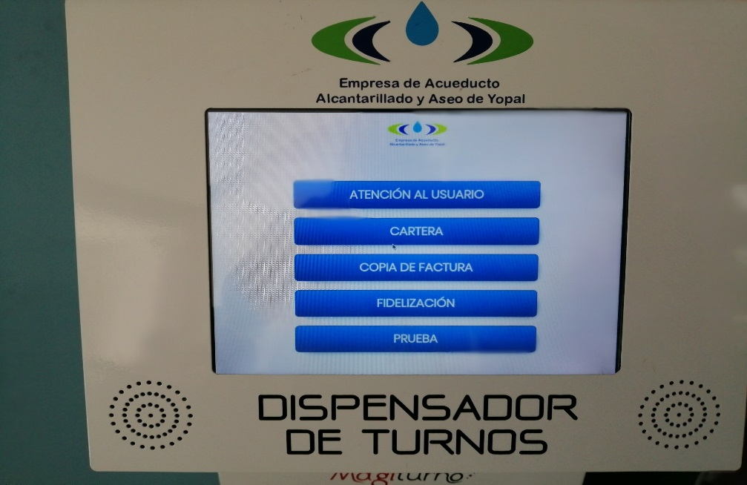
El Magisosf Terminal tiene la opción de realizar un análisis en tiempo de espera y cantidad de usuarios atendidos, sin embargo es una aplicación subjetiva cuya medida orienta a que en esa medición los funcionarios se inclinen por la opción copia de factura, la cual por ser un proceso sencillo, significaría mayores estadísticas ya que en la Atención usuario están también las matriculas procedimiento que demora alrededor de 30 minutos.

Mediante contrato No. 0049 del 04 de junio de 2019 se suministro, actualizo y se adquirió soporte del sistema integral de hardware y software licenciado para la gestión del proceso de atención al público a través de la asignación de turnos y su posterior seguimiento con herramientas estadísticas para la Empresa de Acueducto, Alcantarillado y Aseo de yopal.

Las actividades que se contrataron fueron las siguientes:

Ítem | CARACTERÍSTICAS
1 | DISPENSADOR DE TIQUETES ELECTRÓNICOS EN ATRIL METÁLICO CON PANTALLA TOUCHSCREEN  INCLUYE EQUIPO SERVIDOR E IMPRESORA TÉRMICA. Ver ÍTEM TIPO II
2 | Actualización LICENCIA MAGISOFT QUE PERMITE LA ATENCIÓN MULTISERVICIOS, MULTIMEDIA. Licenciado a la Empresa De Acueducto, Alcantarillado Y Aseo De Yopal EICE ESP. Ver ÍTEM TIPO I
3 | PLAYER PARA VISUALIZACIÓN DE TURNOS CON CONEXIÓN INALÁMBRICA CON EL SOFTWARE EN EL EQUIPO SERVIDOR
4 | Actualización del software de los cinco (05) dispositivos calificadores de turnos que posee la empresa con la última versión del software MAGISOFT.
5 | INSTALACIÓN, CAPACITACIÓN E IMPLEMENTACIÓN en sitio mínimo por ter (03) días hábiles del sistema para la gestión del proceso de atención al público a través de la asignación de turnos y seguimiento con herramientas estadísticas
6 | soporte técnico por tres (03) años ACCESO REMOTO, VÍA TELEFÓNICA O SKYPE
7 | Caja x 60 rollos de tiquetes con capacidad mínima de 1.200 tiquetes térmicos. Ver ÍTEM TIPO III

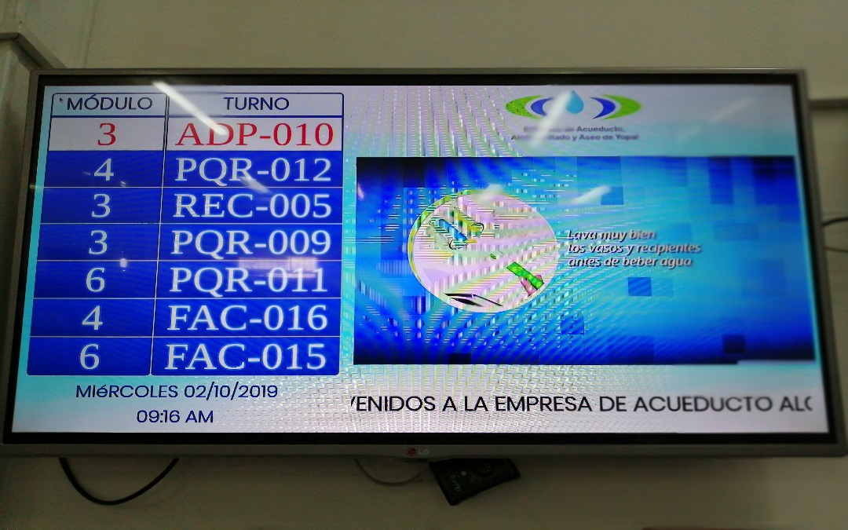

CARTELERA INSTITUCIONAL

Ubicada en el área de atención al ciudadano de la dirección comercial, se tiene publicado los contratos de condiciones uniformes de acueducto, alcantarillado y aseo e información de interés para nuestros suscriptores.

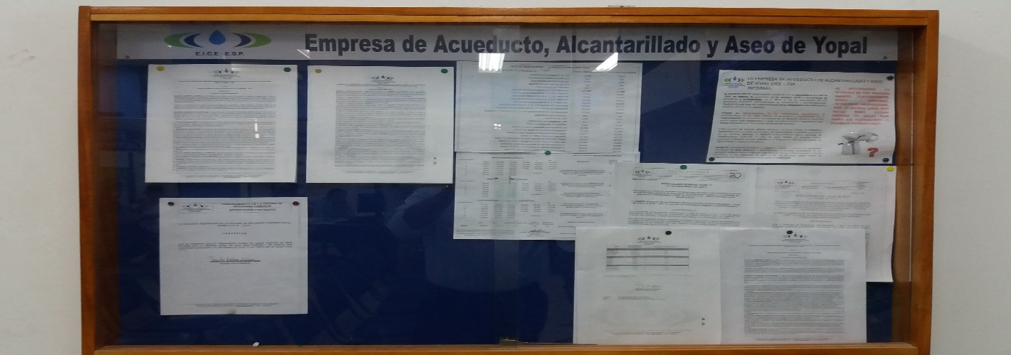

ACCESORIOS REQUERIDOS PARA ACOMETIDA NUEVA

Ubicada en el área de atención al ciudadano de la dirección comercial, para claridad de nuestros usuarios y/o suscriptores en relación a los materiales y accesorios requeridos para una acometida.

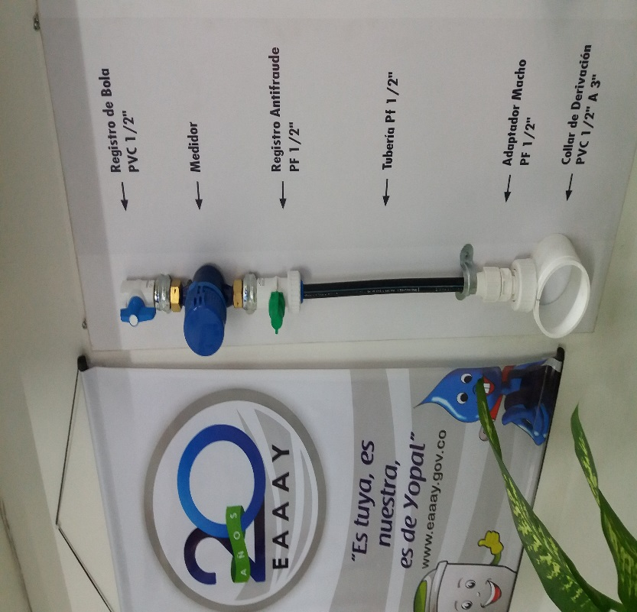

BUZÓN DE SUGERENCIAS

Ubicado en el área de atención al ciudadano de la dirección comercial, para que nuestros usuarios y/o suscriptores radiquen las inquietudes que consideren pertinentes, en relación a la prestación de nuestros servicios y la atención de sus solicitudes.

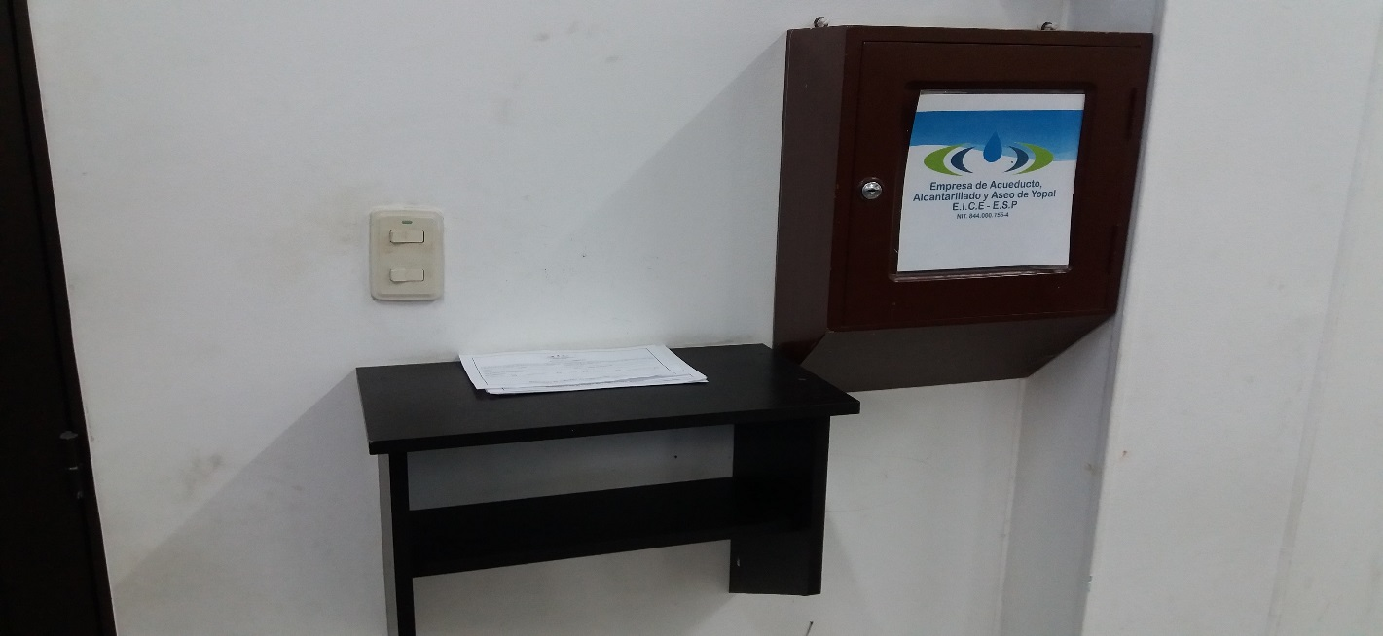

ÁREA DE ATENCIÓN AL USUARIO

 | 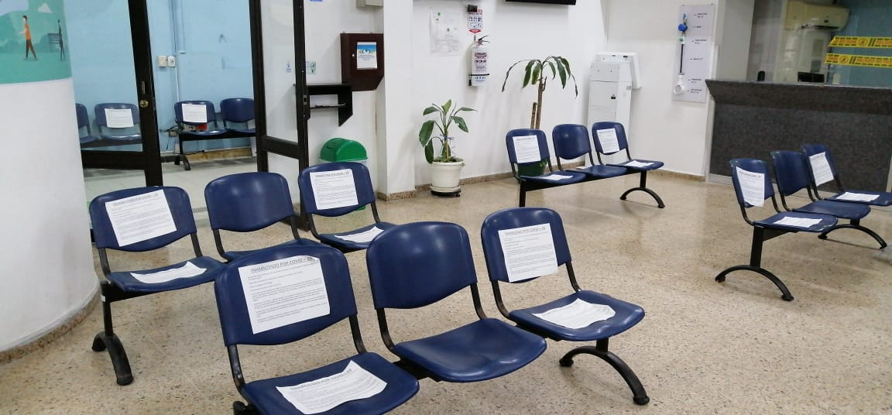
TELEVISOR | ÁREA DE ESPERA
 | 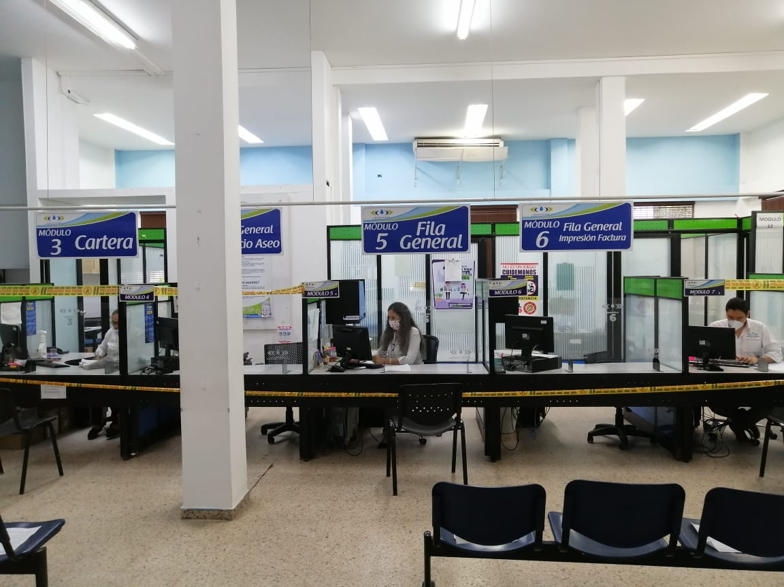
DEBERES Y DERECHOS DE LOS USUARIOS | MÓDULOS DE ATC
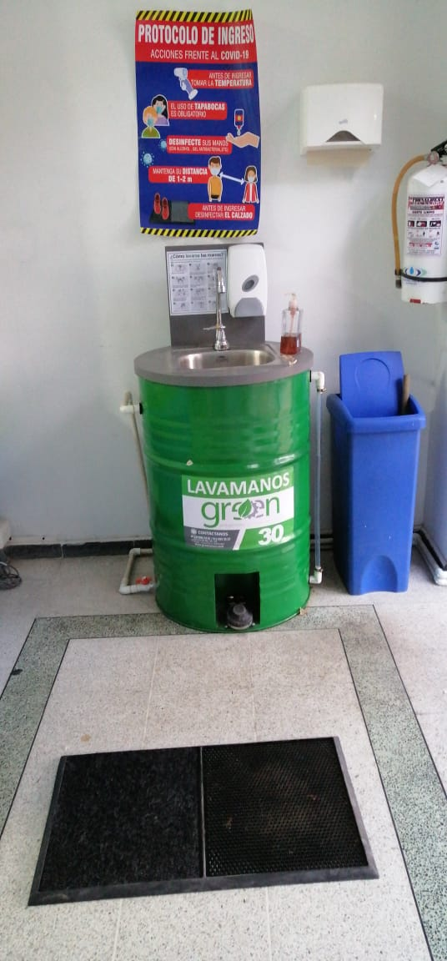 | 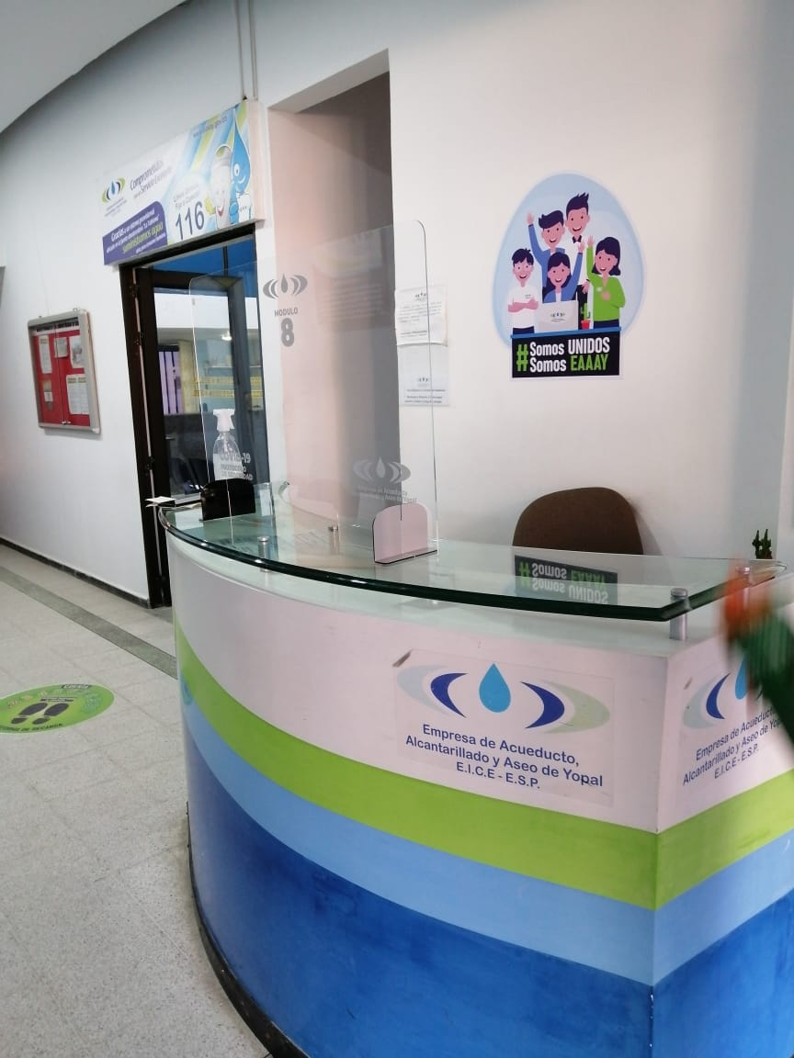
INGRESO A LA RECEPCIÓN | RECEPCIÓN
PUNTOS DE PAGO Y HORARIO DE ATENCIÓN

Para el mes de junio de 2021 se suspendido temporalmente el convenio de recaudo ATH quienes recaudaban por medio del Banco de Occidente y la plataforma virtual AVALPAY; Así mismo, se apertura convenio con el Banco BBVA el cual quedó habilitado a partir del 08 de junio 2021 y recaudará mediante su plataforma virtual únicamente para clientes de la misma banca.

A la fecha, los puntos de recaudo autorizados son:

BANCO DE BOGOTA
SUPERGIROS
BBVA (recaudo virtual-clientes)
PSE.

ÁREA DE ATENCIÓN FIDELIZACIÓN DEL SERVICIO DE ASEO

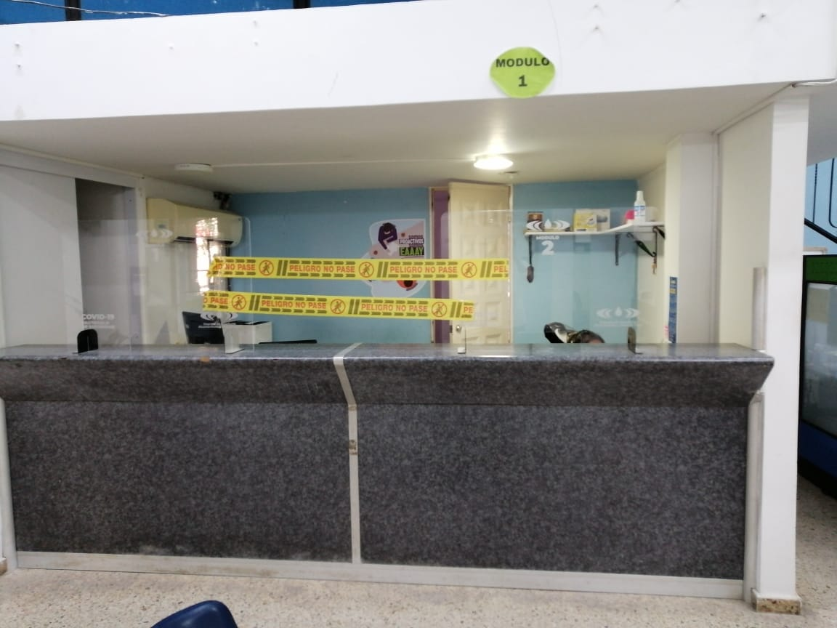

PUBLICIDAD UBICADA EN LA DIRECCIÓN COMERCIAL

PERSONAL ASIGNADO A LA OFICINA DE PQR

RELACION DE PERSONAL OFICINA DE PQR
ITEM | NOMBRE | TIPO DE CONTRATO | CARGO | ACTIVIDAD QUE DESARROLLA
1 | CARLOS SANTIAGO MORENO VARGAS | TERMINO FIJO | AUXILIAR ADMINISTRATIVO | ATC
2 | DIANA SIRLEY CHAPARRO RODRIGUEZ | TERMINO FIJO | AUXILIAR ADMINISTRATIVO | ATC
3 | ALEXANDER PAEZ | TERMINO INDEFINIDO | AUXILIAR ADMINISTRATIVO | ATC
4 | DIANA CAROLINA FUENTES BARRERA | TERMINO FIJO | AUXILIAR ADMINISTRATIVO | SEGUIMIENTO, REGISTRO Y CONTROL DE PQR ESCRITAS Y VERBALES
5 | WILSON USECHE AREVALO | TERMINO FIJO | INSPECTOR | VISITAS DE PQR
6 | HECTOR AFRICANO | TERMINO INDEFINIDO | INSPECTOR | VISITAS DE PQR
7 | MARCO AURELIO MESA RIVERO | TERMINO FIJO | INSPECTOR | MENSAJERIA
8 | EDILCE BURGOS BOTIA | TERMINO INDEFINIDO | AUXILIAR ADMINISTRATIVO | RELIQUIDACIONES
9 | JHON AVENDAÑO | TERMINO INDEFINIDO | AUXILIAR ADMINISTRATIVO | RELIQUIDACIONES
10 | NINNY JOHANA VIANCHA JAIME | TERMINO FIJO | AUXILIAR ADMINISTRATIVO | RELIQUIDACIONES
11 | FABIO ALBERTO TARACHE TUAY | TERMINO FIJO | TECNOLOGO | RTA PQR
12 | INGRID JULIETH ORTIZ MARIÑO | TERMINO INDEFINIDO | AUXILIAR ADMINISTRATIVO | ANALISIS - RESPUESTAS PQR
13 | ANA LUCIA BARRIOS | TERMINO FIJO | AUXILIAR ADMINISTRATIVO | NOTIFICACIONES PQR - DIGITALIZAR EN QF DOCUMENT - ARCHIVO DE PQR
14 | INES DÍAZ ALBARRACIN | TERMINO INDEFINIDO | RECEPCIONISTA | RECEPCIONISTA
15 | NUBIA VARGAS | TERMINO FIJO | TECNICA | LA BENDICIÓN
16 | ALVARO SOLEDAD | TERMINO FIJO | INSPECTOR | LA BENDICIÓN
17 | VIVIAN PEREZ | OPS | AUXILIAR ADMINISTRATIVO | CELULAR - LINEA 116 - CHAT INTERACTIVO
18 | FREDDY LARROTA | TERMINO INDEFINIDO | PROFESIONAL | PQR

CELULARES A CARGO DE LA OFICINA DE PQR.

TELÉFONOS INSTITUCIONALES
NOMBRE | INSTITUCIONAL | CARGO
FREDDY LARROTA | 3153633277 | PQR - OFICINA
WILSON USECHE | 3147612980 | INSPECTOR
MARCO MESA | 3225086480 | MENSAJERO
NUBIA VARGAS | 3225086486 | PQR - BENDICIÓN

MOTOS OFICINA DE PQR

NOMBRE DEL FUNCIONARIO | CARGO | TIPO DE VEHÍCULO | PLACA | PROPIEDAD
MARCOS MESA | INSPECTOR | MOTO | WAG76E | PERSONAL
WILSON USECHE | INSPECTOR | MOTO | JOK-16C | EMPRESA
ALVARO SOLEDAD | INSPECTOR | MOTO | BDT-57D | PERSONAL

3. ESTADÍSTICA RECEPCIÓN

En la recepción a junio de 2021 se atendieron aproximadamente 2.772 suscriptores y/o usuarios de la Empresa, este registro obedece a la información verbal brindada y las novedades reportadas en la prestación de los servicios de acueducto, alcantarillado y aseo, los meses en los cuales se dio mayor información verbal a los suscriptores y/o usuarios fueron abril con 671 y marzo con 667.

En el siguiente gráfico se detalla el comportamiento de la información entregada por la recepción a suscriptores o usuarios a junio de 2021, el mes de mayo y junio se reportó un número muy bajo, pues la funcionaria estuvo incapacitada y después salió a vacaciones.

En los siguientes cuadros se detallan las soluciones entregadas a los suscriptores o usuarios a junio de 2019, los pendientes corresponden en su mayoría a fugas que no se alcanzan a solucionar en el mes y quedan pendientes para el próximo:

ENERO DE 2021
ACTIVIDAD | SOLUCIONADAS | PENDIENTE | TOTAL
NOVEDADES ACUEDUCTO | 49 | 0 | 49
OTRAS | 44 | 0 | 44
NOVEDADES ALCANTARILLADO | 2 | 0 | 2
NOVEDADES ASEO | 16 | 0 | 16
TOTAL | 111 | 0 | 111
FEBRERO DE 2021
ACTIVIDAD | SOLUCIONADAS | PENDIENTE | TOTAL
NOVEDADES ACUEDUCTO | 41 |  | 41
OTRAS | 62 |  | 62
NOVEDADES ALCANTARILLADO | 5 | 1 | 6
NOVEDADES ASEO | 14 |  | 14
TOTAL | 122 | 1 | 123
MARZO DE 2021
ACTIVIDAD | SOLUCIONADAS | PENDIENTE | TOTAL
NOVEDADES ACUEDUCTO | 65 | 7 | 72
OTRAS | 36 | 0 | 36
NOVEDADES ALCANTARILLADO | 8 | 0 | 8
NOVEDADES ASEO | 18 | 0 | 18
TOTAL | 127 | 7 | 134
ABRIL DE 2021
ACTIVIDAD | SOLUCIONADAS | PENDIENTE | TOTAL
NOVEDADES ACUEDUCTO | 51 | 8 | 59
OTRAS | 53 |  | 53
NOVEDADES ALCANTARILLADO | 6 |  | 6
NOVEDADES ASEO | 24 |  | 24
TOTAL | 134 | 8 | 142
MAYO DE 2021
ACTIVIDAD | SOLUCIONADAS | PENDIENTE | TOTAL
NOVEDADES ACUEDUCTO | 50 | 3 | 53
OTRAS | 30 | 0 | 30
NOVEDADES ALCANTARILLADO | 2 | 0 | 2
NOVEDADES ASEO | 7 | 0 | 7
TOTAL | 89 | 3 | 92
JUNIO DE 2021
ACTIVIDAD | SOLUCIONADAS | PENDIENTE | TOTAL
NOVEDADES ACUEDUCTO | 27 | 0 | 27
OTRAS | 8 | 0 | 8
NOVEDADES ALCANTARILLADO | 2 | 0 | 2
NOVEDADES ASEO | 2 | 0 | 2
TOTAL | 39 | 0 | 39

ANEXO 1. SOPORTES DE RECEPCIÓN DE MAYO Y JUNIO DE 2021.

4. PETICIONES, QUEJAS Y RECURSOS

A junio de 2021 en el Software de Gestión Comercial se registraron 5.459 PQR entre verbales, escritas, telefónicas y correo electrónico, pero como por cada PQR creada se puede generar registros por uno, dos o los tres servicios, se llegan a presentar diferencias entre el número de PQR con el de los registros generados.

Para enero se presentaron 490 PQR con 771 registros, siendo el 18 de enero con el mayor número de PQR con 50 y el 08 de enero con el menor número con 6 PQR, en el siguiente cuadro y gráfico se detalla el comportamiento de las PQR para enero de 2021:

PQR REGISTRADAS EN EL SOFTWARE DE GESTIÓN COMERCIAL ENERO 2021
DIA | INTERVALO | No. PQR | TOTAL, REGISTROS PQR
lunes, 4 de enero de 2021 | 43072 - 43089 | 17 | 27
martes, 5 de enero de 2021 | 43090 - 43124 | 34 | 47
miércoles, 6 de enero de 2021 | 43125 - 43143 | 18 | 29
jueves, 7 de enero de 2021 | 43144 - 43173 | 29 | 38
viernes, 8 de enero de 2021 | 43174 - 43180 | 6 | 8
martes, 12 de enero de 2021 | 43181 - 43210 | 29 | 46
miércoles, 13 de enero de 2021 | 43211 - 43232 | 21 | 41
jueves, 14 de enero de 2021 | 43233 - 43259 | 26 | 42
viernes, 15 de enero de 2021 | 43260 - 43283 | 23 | 41
lunes, 18 de enero de 2021 | 43284 - 43334 | 50 | 71
martes, 19 de enero de 2021 | 43335 - 43356 | 21 | 31
miércoles, 20 de enero de 2021 | 43357 - 43389 | 32 | 53
jueves, 21 de enero de 2021 | 43390 - 43403 | 13 | 23
viernes, 22 de enero de 2021 | 43404 - 43423 | 19 | 31
lunes, 25 de enero de 2021 | 43424 - 43467 | 43 | 62
martes, 26 de enero de 2021 | 43468 - 43492 | 24 | 46
miércoles, 27 de enero de 2021 | 43493 - 43514 | 31 | 44
jueves, 28 de enero de 2021 | 43515 - 43541 | 26 | 45
viernes, 29 de enero de 2021 | 43542 - 43570 | 28 | 50
MENOS LAS CREADAS POR ERROR |  |  | -4
TOTAL |  | 490 | 771

Para febrero se presentaron 717 PQR con 1.036 registros, siendo el 09 de febrero con el mayor número de PQR con 83 y el 07 de febrero con el menor número con 10 PQR, en el siguiente cuadro y gráfico se detalla el comportamiento de las PQR para febrero de 2021:

PQR REGISTRADAS EN EL SOFTWARE DE GESTIÓN COMERCIAL FEBRERO 2021
DIA | INTERVALO | No. PQR | TOTAL, REGISTROS PQR
lunes, 1 de febrero de 2021 | 43571 - 43644 | 74 | 102
martes, 2 de febrero de 2021 | 43645 - 43704 | 59 | 79
miércoles, 3 de febrero de 2021 | 43705 - 43723 | 18 | 33
jueves, 4 de febrero de 2021 | 43724 - 43744 | 21 | 36
viernes, 5 de febrero de 2021 | 43745 - 43770 | 26 | 41
domingo, 7 de febrero de 2021 | 43771 - 43780 | 10 | 10
lunes, 8 de febrero de 2021 | 43781 - 43794 | 15 | 25
martes, 9 de febrero de 2021 | 43795 - 43785 | 83 | 101
miércoles, 10 de febrero de 2021 | 43786 - 43900 | 26 | 39
jueves, 11 de febrero de 2021 | 43901 - 43940 | 40 | 58
viernes, 12 de febrero de 2021 | 43941 - 43963 | 23 | 34
lunes, 15 de febrero de 2021 | 43964 - 44000 | 39 | 57
martes, 16 de febrero de 2021 | 44001 - 44035 | 36 | 51
miércoles, 17 de febrero de 2021 | 44036 - 44067 | 32 | 55
jueves, 18 de febrero de 2021 | 44068 - 44097 | 32 | 63
viernes, 19 de febrero de 2021 | 44098 - 44109 | 12 | 23
lunes, 22 de febrero de 2021 | 44110 - 44188 | 80 | 97
martes, 23 de febrero de 2021 | 44189 - 44214 | 27 | 42
miércoles, 24 de febrero de 2021 | 44215 - 44238 | 25 | 42
jueves, 25 de febrero de 2021 | 44239 - 44252 | 15 | 24
viernes, 26 de febrero de 2021 | 44253 - 44276 | 24 | 33
MENOS LAS CREADAS POR ERROR |  |  | -9
TOTAL |  | 717 | 1036

Para marzo se presentaron 822 PQR con 1.266 registros, siendo el 04 de marzo con el mayor número de PQR con 71 y el 26 de marzo con el menor número con 5 PQR, en el siguiente cuadro y gráfico se detalla el comportamiento de las PQR para marzo de 2021:

PQR REGISTRADAS EN EL SOFTWARE DE GESTIÓN COMERCIAL MARZO 2021
DIA | INTERVALO | No. PQR | TOTAL, REGISTROS PQR
lunes, 01 de marzo de 2021 | 44277 - 44298 | 21 | 37
martes, 02 de marzo de 2021 | 44299 - 44318 | 19 | 28
miércoles, 03 de marzo de 2021 | 44319 - 44347 | 28 | 52
jueves, 04 de marzo de 2021 | 44348 - 44419 | 71 | 85
viernes, 05 de marzo de 2021 | 44420 - 44459 | 39 | 71
lunes, 08 de marzo de 2021 | 44460 - 44501 | 41 | 56
martes, 09 de marzo de 2021 | 44502 - 44571 | 69 | 94
miércoles, 10 de marzo de 2021 | 44572 - 44617 | 45 | 68
jueves, 11 de marzo de 2021 | 44618 - 44656 | 38 | 59
viernes, 12 de marzo de 2021 | 44657 - 44693 | 36 | 53
lunes, 15 de marzo de 2021 | 44695-44758 | 43 | 72
martes, 16 de marzo de 2021 | 44759 - 44788 | 29 | 43
miércoles, 17 de marzo de 2021 | 44789 - 44831 | 42 | 57
jueves, 18 de marzo de 2021 | 44832 - 44878 | 46 | 76
viernes, 19 de marzo de 2021 | 44879 - 44907 | 28 | 44
martes, 23 de marzo de 2021 | 44908 - 44959 | 51 | 83
miércoles, 24 de marzo de 2021 | 44960 - 44989 | 29 | 50
jueves, 25 de marzo de 2021 | 44990 - 45032 | 42 | 75
viernes, 26 de marzo de 2021 | 45033 - 45048 | 15 | 21
lunes, 29 de marzo de 2021 | 45049 - 45092 | 43 | 62
martes, 30 de marzo de 2021 | 45093 - 45124 | 31 | 50
miércoles, 31 de marzo de 2021 | 45125 - 45141 | 16 | 30
TOTAL |  | 822 | 1266

Para abril se presentaron 692 PQR con 1.054 registros, siendo el 16 de abril con el mayor número de PQR con 86 y el 6 de abril con el menor número con 22 PQR, en el siguiente cuadro y gráfico se detalla el comportamiento de las PQR para abril de 2021:

PQR REGISTRADAS EN EL SOFTWARE DE GESTIÓN COMERCIAL ABRIL 2021
DIA | INTERVALO | No. PQR | TOTAL, REGISTROS PQR
lunes, 5 de abril de 2021 | 45142-45177 | 35 | 43
martes, 6 de abril de 2021 | 45178-45203 | 22 | 38
miércoles, 7 de abril de 2021 | 45204-45235 | 32 | 51
jueves, 8 de abril de 2021 | 45236-45272 | 35 | 57
viernes, 9 de abril de 2021 | 45273-45304 | 32 | 56
lunes, 12 de abril de 2021 | 45305-45340 | 35 | 57
martes, 13 de abril de 2021 | 45341-45373 | 31 | 44
miércoles, 14 de abril de 2021 | 45374-45406 | 33 | 48
jueves, 15 de abril de 2021 | 45407-45439 | 30 | 41
viernes, 16 de abril de 2021 | 45440-45527 | 86 | 107
lunes, 19 de abril de 2021 | 45528-45560 | 32 | 51
martes, 20 de abril de 2021 | 45561-45607 | 48 | 75
miércoles, 21 de abril de 2021 | 45608-45638 | 31 | 49
jueves, 22 de abril de 2021 | 45639-45669 | 31 | 48
viernes, 23 de abril de 2021 | 45670-45704 | 35 | 67
lunes, 26 de abril de 2021 | 45705-45751 | 47 | 73
martes, 27 de abril de 2021 | 45752-45776 | 25 | 37
miércoles, 28 de abril de 2021 | 45777-45801 | 25 | 41
jueves, 29 de abril de 2021 | 45802-45824 | 23 | 28
viernes, 30 de abril de 2021 | 45825-45849 | 24 | 43
TOTAL |  | 692 | 1054

Para mayo se presentaron 781 PQR con 1.208 registros, siendo el 31 de mayo con el mayor número de PQR con 80 y el 27 de mayo con el menor número con 13 PQR, en el siguiente cuadro y gráfico se detalla el comportamiento de las PQR para mayo de 2021:

PQR REGISTRADAS EN EL SOFTWARE DE GESTIÓN COMERCIAL MAYO 2021
DIA | INTERVALO | No. PQR | TOTAL, REGISTROS PQR
lunes, 03 de mayo de 2021 | 45850-45892 | 42 | 70
martes, 04 de mayo de 2021 | 45893-45945 | 52 | 74
miércoles, 05 de mayo de 2021 | 45946-45961 | 15 | 23
jueves, 06 de mayo de 2021 | 45962-45988 | 26 | 43
viernes, 07 de mayo de 2021 | 45989-46023 | 34 | 53
lunes, 10 de mayo de 2021 | 46024-46090 | 66 | 90
martes, 11 de mayo de 2021 | 46091-46129 | 38 | 63
miércoles, 12 de mayo de 2021 | 46130-46150 | 20 | 33
jueves, 13 de mayo de 2021 | 46151-46198 | 47 | 76
viernes, 14 de mayo de 2021 | 46199-46242 | 43 | 67
martes, 18 de mayo de 2021 | 46243-46317 | 74 | 100
miércoles, 19 de mayo de 2021 | 46318-46349 | 31 | 51
jueves, 20 de mayo de 2021 | 46350-46391 | 41 | 64
viernes, 21 de mayo de 2021 | 46392-46423 | 31 | 55
lunes, 24 de mayo de 2021 | 46424-46468 | 44 | 63
martes, 25 de mayo de 2021 | 46469-46493 | 24 | 40
miércoles, 26 de mayo de 2021 | 46494-46522 | 28 | 49
jueves, 27 de mayo de 2021 | 46523-46536 | 13 | 18
viernes, 28 de mayo de 2021 | 46537-46569 | 32 | 47
lunes, 31 de mayo de 2021 | 46570-46650 | 80 | 129
TOTAL |  | 781 | 1208

Para junio se presentaron 645 PQR con 1.055 registros, siendo el 22 de junio con el mayor número de PQR con 88 y el 3 y 21 de junio con el menor número con 18 PQR, en el siguiente cuadro y gráfico se detalla el comportamiento de las PQR para junio de 2021:

PQR REGISTRADAS EN EL SOFTWARE DE GESTIÓN COMERCIAL JUNIO 2021
DIA | INTERVALO | No. PQR | TOTAL, REGISTROS PQR
martes, 1 de junio de 2021 | 46651-46678 | 27 | 42
miércoles, 2 de junio de 2021 | 46679-46716 | 37 | 61
jueves, 3 de junio de 2021 | 46717-46735 | 18 | 27
viernes, 4 de junio de 2021 | 46736-46762 | 26 | 45
martes, 8 de junio de 2021 | 46763-46812 | 49 | 73
miércoles, 9 de junio de 2021 | 46813-46846 | 33 | 59
jueves, 10 de junio de 2021 | 46847-46883 | 36 | 65
viernes, 11 de junio de 2021 | 46884-46908 | 24 | 47
martes, 15 de junio de 2021 | 46909-46946 | 37 | 66
miércoles, 16 de junio de 2021 | 46947-46973 | 26 | 48
jueves, 17 de junio de 2021 | 46974-46996 | 22 | 34
viernes, 18 de junio de 2021 | 46997-47018 | 21 | 36
lunes, 21 de junio de 2021 | 47019-47037 | 18 | 26
martes, 22 de junio de 2021 | 47038-47126 | 88 | 107
miércoles, 23 de junio de 2021 | 47127-47165 | 38 | 69
jueves, 24 de junio de 2021 | 47166-47192 | 26 | 41
viernes, 25 de junio de 2021 | 47193-47214 | 21 | 40
lunes, 28 de junio de 2021 | 47215-47239 | 24 | 48
martes, 29 de junio de 2021 | 47240-47273 | 33 | 52
miércoles, 30 de junio de 2021 | 47274-47315 | 41 | 69
TOTAL |  | 645 | 1055

4.1 PQR POR CLASE DE SERVICIO

A junio de 2021 de las 6.414 PQR registradas en el Software de Gestión Comercial 3.371 fueron por el servicio de Acueducto equivalente al 52.6%, 1.694 por el servicio de alcantarillado equivalente al 26.4% y 1.346 por el servicio de aseo equivalente al 21.0%, en el siguiente gráfico se detalla el comportamiento de las PQR por clase de servicio:

4.2 PQR FORMA DE PRESENTACIÓN

A junio de 2021 de las 6.414 PQR registradas en el Software de Gestión Comercial 4.870 fueron verbales equivalen 75.9%, 961 escritas equivalen al 15.0%, telefónicas 387 equivalen al 6.0% y correo electrónico 196 equivalen 3.1%, en el siguiente gráfico se detalla el comportamiento de las PQR por forma de presentación:

4.3 PQR POR TIPO DE REQUERIMIENTO

A junio de 2021 de las 6.414 PQR registradas en el Software de Gestión Comercial 3.492 fueron peticiones, 2.806 reclamaciones, 14 recursos de reposición y 102 recursos de reposición y en subsidio de apelación ante la SSPD, en el siguiente gráfico se detallan el comportamiento de las PQR por tipo de requerimiento:

4.4 PQR POR TIPO DE CAUSAL – ACUEDUCTO

A junio de 2021 de las 3.371 PQR - ACUEDUCTO registradas en el Software de Gestión Comercial las reclamaciones para el servicio de acueducto que presentaron mayor número de PQR fueron: La primera fue INCONFORMIDAD CON EL CONSUMO O PRODUCCIÓN FACTURADO con 702 registros, la segunda causal fue COBROS POR PROMEDIO con 243 registros, la tercera INCONFORMIDAD POR DESVIACIÓN SIGNIFICATIVA con 162 registros, en el siguiente cuadro se detalla el comportamiento de las PQR por tipo de causal requerimiento para el servicio de acueducto:

DETALLE DE LA CAUSAL DE LAS PQR ACUEDUCTO VIGENCIA 2021
RECLAMACIÓN | ENERO | FEBRERO | MARZO | ABRIL | MAYO | JUNIO | TOTAL
INCONFORMIDAD CON EL CONSUMO O PRODUCCION FAC | 96 | 101 | 95 | 134 | 161 | 115 | 702
COBROS POR PROMEDIO | 25 | 26 | 56 | 38 | 47 | 51 | 243
INCONFORMIDAD POR DESVIACION SIGNIFICATIVA | 30 | 32 | 33 | 21 | 23 | 23 | 162
INCONFORMIDAD CON EL AFORO | 3 | 2 | 4 | 3 | 3 | 2 | 17
FALLA EN LA PRESTACION DEL SERVICIO CONTINUID |  |  |  | 1 |  |  | 1
CLASE DE USO INCONRRECTO | 1 | 1 | 3 |  | 3 | 1 | 9
LECTURA INCONRRECTA |  |  |  | 1 | 1 |  | 2
SUSPENSION POR MUTO ACUERDO |  | 1 | 1 | 2 | 4 |  | 8
COBRO POR SERVICIOS NO PRESTADOS |  | 1 |  |  |  | 2 | 3
COBROS INOPORTUNOS | 10 |  |  |  | 1 |  | 11
COBROS DE CARGOS POR PRESTACION DEL SERVICIO | 1 |  |  | 1 |  |  | 2
TARIFA INCORRECTA |  |  | 1 |  |  |  | 1
COBROS DESCONOCIDOS |  |  |  |  | 1 |  | 1
ENTREGA INOPORTUNA O NO ENTREGA DE LA FACTURA |  |  | 1 |  |  |  | 1
COBRO DE MEDIDOR |  |  |  |  | 1 |  | 1
COBRO DE OTROS SERVICIOS EN LA FACTURA |  |  |  |  |  | 1 | 1
ESTRATO INCORRECTO |  |  |  |  | 2 | 3 | 5
PAGO SIN ABONO DE CUENTA |  |  |  |  |  | 3 | 3
SUBTOTAL | 166 | 164 | 194 | 201 | 247 | 201 | 1,173

En relación a las peticiones por el servicio de acueducto a junio de 2021 la REPOSICIÓN DEL MEDIDOR fue la que mayor número de registros con 881, la segunda MEDIDOR HURTADO con 276, la tercera CAMBIO DE DATOS BASICOS con 218 registros, la cuarta SUSPENSIONES TEMPORALES con 214 y la quinta FUGA EN EL MEDIDOR con 211 registros.

PETICIÓN | ENERO | FEBRERO | MARZO | ABRIL | MAYO | JUNIO | TOTAL
FUGA EN EL MEDIDOR | 37 | 44 | 49 | 41 | 19 | 22 | 211
SOLICTUD NUEVA |  | 1 | 1 | 10 | 1 |  | 13
SUSPENSIONES TEMPORALES POR MUTO ACUERDO | 23 | 31 | 47 | 33 | 37 | 43 | 214
CAMBIO DE DATOS BASICOS | 25 | 41 | 41 | 38 | 29 | 44 | 218
TERMINACION DEL CONTRATO | 7 | 6 | 12 | 8 | 7 | 4 | 44
REPOCISION DEL MEDIDOR | 105 | 121 | 197 | 152 | 179 | 127 | 881
PETICION PARA CAMBIO DE REGISTROS | 6 | 9 | 5 | 10 | 7 | 3 | 40
ANOMALIAS EN EL MEDIDOR |  |  |  | 6 | 1 |  | 7
COMPRA DE CAMARA DE REGISTRO | 4 | 2 | 15 | 8 | 2 | 2 | 33
FUGA EN EL INMUEBLE | 1 | 1 | 2 | 2 | 11 | 5 | 22
REVISION MEDIDORES INMUEBLE | 3 | 5 | 4 | 6 | 12 |  | 30
TRASLADO DE MEDIDOR |  | 2 | 1 |  | 1 | 2 | 6
TRASLADO DE ACOMETIDA | 1 |  |  |  |  |  | 1
PAGO EQUIVOCADO DE FACTURA | 3 |  | 2 | 1 |  |  | 6
REVISIÓN FILTRO DEL MEDIDOR | 1 | 3 | 4 | 9 | 5 | 6 | 28
REVISIÓN DE ARREGLOS EN EL INMUEBLE | 2 | 1 | 1 |  | 1 | 2 | 7
SOLICITUD REINSTALACIÓN SERVICIO | 2 | 3 | 10 | 10 | 2 | 3 | 30
CAMBIO DE ESTRATO | 2 |  | 2 | 1 |  | 1 | 6
MEDIDOR INVERTIDO |  |  | 2 |  |  |  | 2
REVISIÓN PRUEBAS PENDIENTES | 1 |  |  |  |  | 1 | 2
VISITA VIABILIDAD MATRICULAS PROPIEDAD HORIZONTAL |  |  | 1 |  |  |  | 1
ACTIVACIÓN DEL SERVICIO DESPUES DE SUSPESIÓN | 7 | 2 | 3 | 8 | 6 | 4 | 30
CLASE DE USO | 1 |  |  | 2 |  |  | 3
CANCELACIÓN TOTAL DE FINANCIACIÓN |  |  | 1 | 2 |  | 1 | 4
DEVOLUCIÓN VALOR CAJA |  |  |  | 1 |  |  | 1
CANCELACION TOTAL FINANCIACION MEDIDOR Y OTRO | 1 | 1 |  |  |  | 3 | 5
RESPUESTA RECURSO APELACION SSPD |  |  |  | 1 |  |  | 1
ACTIVACIÓN DE LA LECTURA DE MEDIDORES NUEVOS |  |  |  |  | 1 | 1 | 2
REVISION PARA INDEPENDIZAR SERVICIOS |  |  |  |  | 1 | 3 | 4
PAGO DE M3 CONSUMIDOS | 1 |  |  |  |  |  | 1
MEDIDOR HURTADO | 28 | 89 | 62 | 28 | 44 | 25 | 276
SUBTOTAL | 261 | 362 | 462 | 377 | 366 | 302 | 2,129

En relación a los recursos de reposición y en subsidio de apelación la mayor causal que se presentan por inconformidad por m3 facturados y segundo por inconformidad por los cobros realizados en el cierre de desviaciones significativas:

Recurso de Reposición y Subsidiario de Apelación | ENERO | FEBRERO | MARZO | ABRIL | MAYO | JUNIO | TOTAL
INCONFORMIDAD CON EL CONSUMO O PRODUCCION FAC | 4 | 5 | 3 | 1 | 8 | 2 | 23
COBROS POR PROMEDIO |  | 1 | 1 | 3 | 1 | 2 | 8
INCONFORMIDAD POR DESVIACION SIGNIFICATIVA | 3 | 6 | 8 | 2 | 4 | 10 | 33
CLASE DE USO INCONRRECTO |  |  |  |  |  | 1 | 1
COBROS DE CARGOS POR PRESTACION DEL SERVICIO |  | 1 |  |  |  |  | 1
SOLICITUD DE ROMPIMIENTO DE SOLIDARIDAD | 1 |  |  |  |  |  | 1
SUBTOTAL | 8 | 13 | 12 | 6 | 13 | 15 | 67

4.5 PQR POR TIPO DE CAUSAL – ALCANTARILLADO

A junio de 2021 de las 1.694 PQR - ALCANTARILLADO registradas en el Software de Gestión Comercial las reclamaciones para el servicio de alcantarillado que presentaron mayor número de PQR fueron: La primero fue INCONFORMIDAD CON EL CONSUMO O PRODUCCIÓN FACTURADO con 689 registros, la segunda causal fue COBROS POR PROMEDIO con 264 registros y la tercera INCONFORMIDAD CON DESVIACIÓN SIGNIFICATIVA con 142 registros, la petición con mayor número de registros para el servicio de alcantarillado fue CAMBIO DE DATOS BASICOS con 218, en el siguiente cuadro se detalla el comportamiento de las PQR por tipo de causal requerimiento para el servicio de alcantarillado:

DETALLE DE LA CAUSAL DE LAS PQR ALCANTARILLADO VIGENCIA 2021
RECLAMACIÓN | ENERO | FEBRERO | MARZO | ABRIL | MAYO | JUNIO | TOTAL
INCONFORMIDAD CON EL AFORO | 3 | 2 | 3 | 3 | 4 | 1 | 16
INCONFORMIDAD CON EL CONSUMO O PRODUCCION FAC | 96 | 100 | 94 | 129 | 161 | 109 | 689
COBROS INOPORTUNOS | 2 |  |  |  | 1 |  | 3
COBROS POR SERVICIOS NO PRESTADOS | 1 | 1 | 2 | 1 | 2 | 6 | 13
COBRO DE CARGOS RELACIONADOS CON EL SERVICIO | 1 |  |  | 1 |  |  | 2
SUSPENSIÓN POR MUTUO ACUERDO |  | 1 | 1 | 2 | 4 |  | 8
ESTRATO INCORRECTO |  |  |  |  | 2 | 3 | 5
CLASE DE USO INCORRECTO | 1 | 1 | 3 |  | 3 | 1 | 9
TARIFA INCORRECTA |  |  | 1 |  |  |  | 1
COBROS POR PROMEDIOS | 32 | 29 | 59 | 42 | 47 | 55 | 264
PAGO SIN ABONO A CUENTA |  |  |  |  |  | 3 | 3
INCONFORMIDAD POR DESVIACION SIGNIFICATIVA | 28 | 31 | 29 | 19 | 14 | 21 | 142
SUBTOTAL | 164 | 165 | 192 | 197 | 238 | 199 | 1155
PETICIÓN | ENERO | FEBRERO | MARZO | ABRIL | MAYO | JUNIO | TOTAL
SOLIICTUD NUEVA |  | 1 | 1 | 2 | 2 |  | 6
SUSPENSIÓN TEMPORAL POR MUTUO ACUERDO | 23 | 31 | 45 | 33 | 36 | 44 | 212
CAMBIO DE DATOS BASICOS | 22 | 41 | 41 | 42 | 30 | 42 | 218
TERMINACION DE CONTRATO | 7 | 6 | 12 | 4 | 5 | 4 | 38
RESPUESTA RECURSO APELACION SSPD |  |  |  | 1 |  |  | 1
PAGO DOS VECES LA FACTURA | 1 |  |  |  |  |  | 1
FUGA EN INMUEBLE |  |  |  |  | 1 |  | 1
PAGO DE METROS CUBICOS CONSUMIDOS |  |  |  |  | 1 |  | 1
SUBTOTAL | 53 | 79 | 99 | 82 | 75 | 90 | 478

4.6 PQR POR TIPO DE CAUSAL - ASEO

A junio de 2021 de las 1.349 PQR ASEO registradas en el Software de Gestión Comercial las reclamaciones para el servicio de aseo que presentaron mayor número de PQR fueron: La primero fue DESCUENTO POR PREDIO DESOCUPADO ES con 315 registros y la segunda causal fue COBRO POR NO. UNIDADES INDEPENDIENTES con 58 registros, la petición con mayor número fue TERMINACIÓN DE CONTRATO con 543, en el siguiente cuadro se detalla el comportamiento de las PQR por tipo de causal requerimiento para el servicio de aseo:

DETALLE DE LA CAUSAL DE LAS PQR ASEO VIGENCIA 2021
RECLAMACIÓN | ENERO | FEBRERO | MARZO | ABRIL | MAYO | JUNIO | TOTAL
INCONFORMIDAD CON EL AFORO |  |  | 1 |  | 1 | 2 | 4
INCONFORMIDAD CON EL CONSUMO O PRODUCCION FAC |  | 2 | 3 | 2 | 4 | 1 | 12
COBROS INOPORTUNOS | 1 |  |  |  |  |  | 1
COBRO POR SERVICIO NO PRESTADO | 1 | 1 | 5 |  | 6 | 7 | 20
COBROS DE CARGOS RELACIONADOS CON EL SERVICIO |  |  |  | 1 |  |  | 1
DESCUENTO POR PREDIO DESOCUPADO | 25 | 25 | 77 | 61 | 73 | 54 | 315
COBRO POR NO. DE UNIDADES INDEPENDIENTES | 7 | 3 | 9 | 13 | 16 | 10 | 58
ESTRATO INCORRECTO |  | 1 |  |  | 1 | 2 | 4
CLASE DE USO INCORRECTO | 1 | 2 | 4 | 4 | 5 | 1 | 17
TARIFA INCORRECTA |  |  | 1 |  |  | 7 | 8
COBROS POR PROMEDIO |  | 1 | 1 |  |  |  | 2
FALLA EN LA PRESTACIÓN DEL SERVICIO CONTINUID | 1 | 2 | 2 | 2 |  |  | 7
FALLA EN LA PRESTACIÓN DEL SERVICIO CALIDAD |  |  |  | 1 |  |  | 1
SUBTOTAL | 36 | 37 | 103 | 84 | 106 | 84 | 450
PETICIÓN | ENERO | FEBRERO | MARZO | ABRIL | MAYO | JUNIO | TOTAL
SOLICITUD NIUEVA |  | 1 | 1 | 1 | 4 |  | 7
CAMBIO DE DATOS BASICOS | 17 | 32 | 27 | 26 | 18 | 29 | 149
TERMINACIÓN DE CONTRATO | 38 | 141 | 124 | 62 | 103 | 75 | 543
INMUEBLE DESHABITADO | 19 | 28 | 38 | 32 | 26 | 41 | 184
SUBTOTAL | 74 | 202 | 190 | 121 | 151 | 145 | 883

4.7 REGISTRO DE PQR POR FUNCIONARIO DE ATC

En los siguientes gráficos se detallan el número de PQR registradas en el sistema comercial por funcionario:

El número de PQR registradas en el sistema no refleja la eficiencia de los funcionarios, pues durante la vigencia 2021 se realizó rotación de personal y lo generado por la pandemia de COVID-19, no permitió la comparación del número de registros de PQR en SYSMAN, además, hay actividades que se desarrollan y no se tabulan en esta gráfica como son: Tramites de solicitudes y liquidación de Matriculas, usuarios atendidos y que no se les genera PQR, copias de factura, reconexiones y reinstalaciones, sin embargo, se puede identificar la agilidad en el registro de PQR en el sistema comercial.

5. PQR ESQUEMA DIFERENCIAL CIUDADELA LA BENDICIÓN

RESUMEN DE ESTADISTICAS DE PQR
Tipo Petición

Problema TOTAL A empresa A Usuario Solucionados Pendientes
54 SOLICITUD NUEVA 6 1 4 5 1
55 SUSPENSIONES TEMPORAL 29 6 19 25 4
56 CAMBIO DE DATOS 24 0 24 24 0
57 TERMINACION DEL 1 0 1 1 0
61 COMPRA DE 2 0 2 2 0
64 SOLICITUD DE 2 0 0 0 2
65 PAGO 1 0 1 1 0
69 ACTIVACION 2 0 1 1 1
71 CAMBIO DE 5 0 5 5 0
75 CANCELACIÓN 1 0 1 1 0
85 MATRICULA 2 0 2 2 0
SUBTOTAL CLASE 75 7 60 67 8

Tipo RA

Problema TOTAL A empresa A Usuario Solucionados Pendientes
2 INCONFORMIDAD 4 0 3 3 1
SUBTOTAL CLASE 4 0 3 3 1

Tipo Reclamación

Problema TOTAL A empresa A Usuario Solucionados Pendientes
14 DESCUENTO POR 3 0 3 3 0
15 SUSPENSION POR 2 0 2 2 0
17 ESTRATO 1 0 1 1 0
2 INCONFORMIDAD 130 7 122 129 1
20 COBROS POR 24 4 20 24 0
3 COBROS 5 1 4 5 0
36 FALLA EN LA 1 0 1 1 0
5 COBRO POR 9 2 7 9 0
6 DATOS 5 1 4 5 0
SUBTOTAL CLASE 180 15 164 179 1

TOTALES 260 23 227 250 10

6. RELIQUIDACIONES

A Junio de 2021 se han realizado reliquidaciones por un valor total de $ 89.528.983, detallados así: Acueducto: $ 55.135.001 equivalente al 61.58%, Cargo fijo acueducto: $ 856.997 equivalente a 0.96%, Alcantarillado: $ 16.176.937 equivalente al 18.07%, Cargo fijo alcantarillado: $ 389.464 equivalente a 0.44%, Aseo: $ 12.752.907 equivalente al 14.24%, Otros Conceptos: $ 4.257.457 equivalente al 4.76% y devoluciones alcantarillado - $ 39.780 equivalente a -0.04%.

En el mes que se realizó un mayor valor de reliquidaciones fue mayo por valor de $ 21.024.600, junio con un valor de $ 18.020.983 y tercero marzo con valor de $ 20.519.708.

En el siguiente cuadro se detalla el comportamiento de las reliquidaciones de 2021:

MES | VALOR/ RELIQ ACUEDUCTO | CARGO FIJO AC | VALOR/ RELIQ ALCANTARILLADO | CARGO FIJO ALC | V/R RELIQUIDADO SERV. ASEO | VALOR/ RELIQ OTROS CONCEPTOS | (241) DEVOLUCION ALCANTARILLADO | V/R TOTAL RELIQ
ENERO | 2,721,198 | 136,465 | 1,562,678 | 38,992 | 503,437 | 373,405 | -3,278 | 5,332,897
FEBRERO | 7,815,253 | 55,334 | 2,534,955 | 53,691 | 484,023 | 478,390 | -2,989 | 11,418,657
MARZO | 8,150,531 | 64,055 | 2,998,117 | 110,277 | 8,343,233 | 861,081 | -7,586 | 20,519,708
ABRIL | 9,442,427 | 138,467 | 1,802,644 | 51,046 | 754,975 | 1,027,475 | -4,896 | 13,212,138
MAYO | 15,559,670 | 109,382 | 3,342,173 | 36,530 | 1,210,950 | 776,641 | -10,746 | 21,024,600
JUNIO | 11,445,922 | 353,294 | 3,936,370 | 98,928 | 1,456,289 | 740,465 | -10,285 | 18,020,983
TOTAL | 55,135,001 | 856,997 | 16,176,937 | 389,464 | 12,752,907 | 4,257,457 | -39,780 | 89,528,983
% | 61.58% | 0.96% | 18.07% | 0.44% | 14.24% | 4.76% | -0.04% | 100.00%

En el siguiente cuadro se detallan los valores más significativos de las reliquidaciones aplicadas en Enero:

FECHA | CODIGO INT. | VALOR REL. | CONCEPTO
05/01/2021 | 1105764 | 278,481 | DESCUENTO POR FUGA NO VISIBLE RED INTERNA
05/01/2021 | 3326010 | 129,780 | DESCUENTO POR MAL TOMA DE LECTURA
05/01/2021 | 1301736 | 141,300 | DESCUENTO POR RECURSO DE REPOSICIÓN Y SUBSIDIO DE APELACIÓN, ALTO CONSUMO SIN EN CONTRAR CAUSA DEL INCREMENTO DEL CONSUMO, NO SE DEBE COBRAR LO PENDIENTE, SEGUN RESOLUCIÓN SSPD No.20188140313565 del 06/11/2018.
07/01/2021 | 1280818 | 181,151 | DESCUENTO POR FUGA NO VISIBLE RED INTERNA
07/01/2021 | 1280818 | 103,649 | DESCUENTO POR FUGA NO VISIBLE RED INTERNA
12/01/2021 | 1259143 | 107,950 | DESCUENTO COBRO CONSUMO PROMEDIO PREDIO DESHABITADO
12/01/2021 | 1165429 | 118,631 | DESCUENTO POR FUGA PERCEPTIBLE EN TANQUE SUBTERRÁNEO FLOTADOR DAÑADO
12/01/2021 | 1165429 | 130,089 | DESCUENTO POR FUGA PERCEPTIBLE EN TANQUE SUBTERRÁNEO FLOTADOR DAÑADO
13/01/2021 | 1164105 | 235,770 | DESCUENTO POR ALTO CONSUMO NO SE NOTIFICO PARA REVISION NO SE HIZO INSPECCION PARA ENCONTRAR CAUSA DEL INCREMENTO DEL CONSUMO, NO SE DEBE COBRAR LO PENDIENTE, SEGÚN RESOLUCIÓN SSPD No.20188140313565 del 06/11/2018.
18/01/2021 | 1242150 | 173,040 | DESCUENTO POR FUGA NO VISIBLE RED INTERNA
21/01/2020 | 1278908 | 104,192 | DESCUENTO CAMBIO DE USO COMERCIAL POR RESIDENCIAL Y ACTIVACION UNIDAD EN SERVICIO DE ASEO
26/01/2021 | 1282963 | 158,570 | DESCUENTO NO SE DIO EL PROCESO ARTICULO.149 DE LA LEY 142 DE 1994, Y RESOLUCION CRA 413 DE 2006, ARTICULO 12.
26/01/2021 | 6374015 | 121,670 | DESCUENTO POR FUGA NO VISIBLE RED INTERNA
28/01/2021 | 1006232 | 250,360 | DESCUENTO POR ALTO CONSUMO NO SE NOTIFICO PARA REVISION NO SE HIZO INSPECCION PARA ENCONTRAR CAUSA DEL INCREMENTO DEL CONSUMO, NO SE DEBE COBRAR LO PENDIENTE, SEGÚN RESOLUCIÓN SSPD No.20188140313565 del 06/11/2018.

En el siguiente cuadro se detallan los valores más significativos de las reliquidaciones aplicadas en Febrero:

FECHA | CODIGO INT. | VALOR REL. | CONCEPTO
01/02/2021 | 1058759 | 208,190 | DESCUENTO POR FUGA NO VISIBLE RED INTERNA
03/02/2021 | 1283876 | 129,880 | DESCUENTO POR ALTO CONSUMO NO SE NOTIFICO PARA REVISION NO SE HIZO INSPECCION PARA ENCONTRAR CAUSA DEL INCREMENTO DEL CONSUMO, NO SE DEBE COBRAR LO PENDIENTE, SEGÚN RESOLUCIÓN SSPD No.20188140313565 del 06/11/2018.
04/02/2021 | 1214681 | 450,520 | DESCUENTO POR ALTO CONSUMO NO SE NOTIFICO PARA REVISION NO SE HIZO INSPECCION PARA ENCONTRAR CAUSA DEL INCREMENTO DEL CONSUMO, NO SE DEBE COBRAR LO PENDIENTE, SEGÚN RESOLUCIÓN SSPD No.20188140313565 del 06/11/2018.
08/02/2021 | 1207190 | 525,410 | DESCUENTO POR RECURSO DE REPOSICIÓN Y SUBSIDIO DE APELACIÓN, ALTO CONSUMO SIN EN CONTRAR CAUSA DEL INCREMENTO DEL CONSUMO, NO SE DEBE COBRAR LO PENDIENTE, SEGUN RESOLUCIÓN SSPD No.20188140313565 del 06/11/2018.
08/02/2021 | 1132697 | 110,720 | DESCUENTO POR FUGA NO VISIBLE RED INTERNA
11/02/2021 | 1303619 | 176,080 | DESCUENTO POR RECURSO DE REPOSICIÓN Y SUBSIDIO DE APELACIÓN, ALTO CONSUMO SIN EN CONTRAR CAUSA DEL INCREMENTO DEL CONSUMO, NO SE DEBE COBRAR LO PENDIENTE, SEGUN RESOLUCIÓN SSPD No.20188140313565 del 06/11/2018.
11/02/2021 | 1117493 | 100,560 | DESCUENTO POR PAGO EQUIVOCADO A OTRO USUARIO
13/02/2021 | 6382622 | 259,230 | DESCUENTO POR RECURSO DE REPOSICIÓN Y SUBSIDIO DE APELACIÓN, ALTO CONSUMO SIN EN CONTRAR CAUSA DEL INCREMENTO DEL CONSUMO, NO SE DEBE COBRAR LO PENDIENTE, SEGUN RESOLUCIÓN SSPD No.20188140313565 del 06/11/2018.
16/02/2021 | 1266529 | 130,080 | DESCUENTO POR FUGA VISIBLE TANQUE SUBTERRÁNEO FILTRACIÓN
17/02/2021 | 1307172 | 224,411 | DESCUENTO POR FUGA NO VISIBLE RED INTERNA
17/02/2021 | 1307172 | 190,379 | DESCUENTO POR FUGA NO VISIBLE RED INTERNA
17/02/2021 | 1076709 | 3,504,570 | DESCUENTO POR RECURSO DE REPOSICIÓN Y SUBSIDIO DE APELACIÓN, ALTO CONSUMO SIN EN CONTRAR CAUSA DEL INCREMENTO DEL CONSUMO, NO SE DEBE COBRAR LO PENDIENTE, SEGUN RESOLUCIÓN SSPD No.20188140313565 del 06/11/2018.
18/02/2021 | 1248980 | 101,390 | DESCUENTO POR RECURSO DE REPOSICIÓN Y SUBSIDIO DE APELACIÓN, NO SE TUVO EN CUENTA ARTICULO 149 LEY 142 DE 1994, ALTO CONSUMO SIN EN CONTRAR CAUSA DEL INCREMENTO DEL CONSUMO, NO SE DEBE COBRAR LO PENDIENTE, SEGUN RESOLUCIÓN SSPD No.20188140313565 del 06/11/2018.
18/02/2021 | 1265447 | 257,050 | DESCUENTO POR ALTO CONSUMO NO SE NOTIFICO PARA REVISION NO SE HIZO INSPECCION PARA ENCONTRAR CAUSA DEL INCREMENTO DEL CONSUMO, NO SE DEBE COBRAR LO PENDIENTE, SEGÚN RESOLUCIÓN SSPD No.20188140313565 del 06/11/2018.
18/02/2021 | 1294493 | 344,730 | DESCUENTO POR FUGA NO VISIBLE RED INTERNA
18/02/2021 | 1005487 | 378,530 | DESCUENTO POR FUGA NO VISIBLE RED INTERNA
22/02/2021 | 1060337 | 189,160 | DESCUENTO POR FUGA VISIBLE TANQUE SUBTERRÁNEO FILTRACIÓN
26/02/2021 | 1124186 | 127,080 | DESCUENTO POR ALTO CONSUMO NO SE NOTIFICO PARA REVISION PARA ENCONTRAR CAUSA DEL INCREMENTO DEL CONSUMO, NO SE DEBE COBRAR LO PENDIENTE, SEGÚN RESOLUCIÓN SSPD No.20188140313565 del 06/11/2018.
26/02/2021 | 1095229 | 1,016,610 | DESCUENTO POR FUGA NO VISIBLE RED INTERNA

En el siguiente cuadro se detallan los valores más significativos de las reliquidaciones aplicadas en Marzo:

FECHA | CODIGO INT. | VALOR REL. | CONCEPTO
02/03/2021 | 1030650 | 316,340 | DESCUENTO POR FUGA NO VISIBLE RED INTERNA
02/03/2021 | 1263197 | 335,890 | DESCUENTO POR RECURSO DE REPOSICIÓN Y SUBSIDIO DE APELACIÓN, NO SE TUVO EN CUENTA ARTICULO 149 LEY 142 DE 1994, ALTO CONSUMO SIN EN CONTRAR CAUSA DEL INCREMENTO DEL CONSUMO, NO SE DEBE COBRAR LO PENDIENTE, SEGUN RESOLUCIÓN SSPD No.20188140313565 del 06/11/2018.
03/03/2021 | 1109732 | 758,400 | DESCUENTO POR ALTO CONSUMO NO SE NOTIFICO PARA REVISION NO SE HIZO INSPECCION PARA ENCONTRAR CAUSA DEL INCREMENTO DEL CONSUMO, NO SE DEBE COBRAR LO PENDIENTE, SEGÚN RESOLUCIÓN SSPD No.20188140313565 del 06/11/2018.
03/03/2021 | 1065497 | 210,540 | DESCUENTO POR ALTO CONSUMO NO SE NOTIFICO PARA REVISION NO SE HIZO INSPECCION PARA ENCONTRAR CAUSA DEL INCREMENTO DEL CONSUMO, NO SE DEBE COBRAR LO PENDIENTE, SEGÚN RESOLUCIÓN SSPD No.20188140313565 del 06/11/2018.
04/03/2021 | 5408629 | 441,485 | DESCUENTO NO USO DEL SERVICIO ALC Y ASEO MEDIDOR SOLO COMO TOTALIZADOR
04/03/2021 | 5408629 | 398,533 | DESCUENTO NO USO DEL SERVICIO ALC Y ASEO MEDIDOR SOLO COMO TOTALIZADOR
04/03/2021 | 5408629 | 395,725 | DESCUENTO NO USO DEL SERVICIO ALC Y ASEO MEDIDOR SOLO COMO TOTALIZADOR
04/03/2021 | 5408629 | 393,850 | DESCUENTO NO USO DEL SERVICIO ALC Y ASEO MEDIDOR SOLO COMO TOTALIZADOR
04/03/2021 | 5408629 | 402,931 | DESCUENTO NO USO DEL SERVICIO ALC Y ASEO MEDIDOR SOLO COMO TOTALIZADOR
04/03/2021 | 5408629 | 414,150 | DESCUENTO NO USO DEL SERVICIO ALC Y ASEO MEDIDOR SOLO COMO TOTALIZADOR
04/03/2021 | 5408629 | 417,316 | DESCUENTO NO USO DEL SERVICIO ALC Y ASEO MEDIDOR SOLO COMO TOTALIZADOR
04/03/2021 | 5408629 | 425,351 | DESCUENTO NO USO DEL SERVICIO ALC Y ASEO MEDIDOR SOLO COMO TOTALIZADOR
04/03/2021 | 5408629 | 423,740 | DESCUENTO NO USO DEL SERVICIO ALC Y ASEO MEDIDOR SOLO COMO TOTALIZADOR
04/03/2021 | 5408629 | 472,749 | DESCUENTO NO USO DEL SERVICIO ALC Y ASEO MEDIDOR SOLO COMO TOTALIZADOR
04/03/2021 | 5408629 | 406,942 | DESCUENTO NO USO DEL SERVICIO ALC Y ASEO MEDIDOR SOLO COMO TOTALIZADOR
04/03/2021 | 5408629 | 458,511 | DESCUENTO NO USO DEL SERVICIO ALC Y ASEO MEDIDOR SOLO COMO TOTALIZADOR
05/03/2021 | 1346551 | 224,320 | DESCUENTO POR RECURSO DE REPOSICIÓN Y SUBSIDIO DE APELACIÓN, ALTO CONSUMO SIN EN CONTRAR CAUSA DEL INCREMENTO DEL CONSUMO, NO SE DEBE COBRAR LO PENDIENTE, SEGUN RESOLUCIÓN SSPD No.20188140313565 del 06/11/2018.
11/03/2021 | 1251267 | 114,690 | DESCUENTO MEDIDOR CON FALLAS Y SE HABIA COBRADO UN CONSUMO ALTO, SE HACE AJUSTE POR PROMEDIO HISTORICO, ESTRATO Y/O USO
15/03/2021 | 1348026 | 119,730 | DESCUENTO POR ALTO CONSUMO SE NOTIFICO PARA REVISION y NO SE HIZO INSPECCION PARA ENCONTRAR CAUSA DEL INCREMENTO DEL CONSUMO, NO SE DEBE COBRAR LO PENDIENTE, SEGÚN RESOLUCIÓN SSPD No.20188140313565 del 06/11/2018.
17/03/2021 | 1059256 | 471,230 | DESCUENTO POR ALTO CONSUMO NO SE NOTIFICO PARA REVISION NO SE HIZO INSPECCION PARA ENCONTRAR CAUSA DEL INCREMENTO DEL CONSUMO, NO SE DEBE COBRAR LO PENDIENTE, SEGÚN RESOLUCIÓN SSPD No.20188140313565 del 06/11/2018.
18/03/2021 | 1271580 | 133,830 | DESCUENTO POR RECURSO DE REPOSICIÓN Y EN SUBSIDIO DE APELACIÓN, NO SE DIO EL PROCESO ARTICULO.149 DE LA LEY 142 DE 1994, Y RESOLUCION CRA 413 DE 2006, ARTICULO 12.
18/03/2021 | 1058139 | 155,930 | DESCUENTO POR ALTO CONSUMO NO SE NOTIFICO PARA REVISION NO SE HIZO INSPECCION PARA ENCONTRAR CAUSA DEL INCREMENTO DEL CONSUMO, NO SE DEBE COBRAR LO PENDIENTE, SEGÚN RESOLUCIÓN SSPD No.20188140313565 del 06/11/2018.
18/03/2021 | 1241795 | 103,130 | DESCUENTO POR PAGO EQUIVOCADO A OTRO USUARIO
19/03/2021 | 5333811 | 360,240 | DESCUENTO POR RECURSO DE REPOSICIÓN Y SUBSIDIO DE APELACIÓN, NO SE TUVO EN CUENTA ARTICULO 149 LEY 142 DE 1994, ALTO CONSUMO SIN EN CONTRAR CAUSA DEL INCREMENTO DEL CONSUMO, NO SE DEBE COBRAR LO PENDIENTE, SEGUN RESOLUCIÓN SSPD No.20188140313565 del 06/11/2018.
19/03/2021 | 1098454 | 698,330 | DESCUENTO POR RECURSO DE REPOSICIÓN Y SUBSIDIO DE APELACIÓN, ALTO CONSUMO SIN EN CONTRAR CAUSA DEL INCREMENTO DEL CONSUMO, NO SE DEBE COBRAR LO PENDIENTE, SEGUN RESOLUCIÓN SSPD No.20188140313565 del 06/11/2018.
23/03/2021 | 1059874 | 119,730 | DESCUENTO POR ALTO CONSUMO SE NOTIFICO, SE HIZO INSPECCION NO SE ENCONTRO CAUSA DEL INCREMENTO DEL CONSUMO, NO SE DEBE COBRAR LO PENDIENTE, SEGÚN RESOLUCIÓN SSPD No.20188140313565 del 06/11/2018. Y DESCUENTO POR DESHABITADO EN ASEO
24/03/2021 | 1048026 | 434,550 | DESCUENTO POR RECURSO DE REPOSICIÓN Y SUBSIDIO DE APELACIÓN, ALTO CONSUMO SIN EN CONTRAR CAUSA DEL INCREMENTO DEL CONSUMO, NO SE DEBE COBRAR LO PENDIENTE, SEGUN RESOLUCIÓN SSPD No.20188140313565 del 06/11/2018.
25/03/2021 | 1283033 | 555,500 | DESCUENTO POR FUGA NO VISIBLE RED INTERNA
26/03/2021 | 1163387 | 993,380 | DESCUENTO NO FUE NOTIFICADO AL CORREO QUE DEJO AUTORIZAOD, SOBRE EL RECLAMO DEL CONSUMO DE LA DESVIACION
26/03/2021 | 1163387 | 238,600 | DESCUENTO NO FUE NOTIFICADO AL CORREO QUE DEJO AUTORIZAOD, SOBRE EL RECLAMO DEL CONSUMO DE LA DESVIACION
27/03/2021 | 1138662 | 218,265 | DESCUENTO POR PAGO EQUIVOCADO A OTRO USUARIO
27/03/2021 | 1117803 | 893,980 | DESCUENTO POR ALTO CONSUMO NO SE NOTIFICO PARA REVISION NO SE HIZO INSPECCION PARA ENCONTRAR CAUSA DEL INCREMENTO DEL CONSUMO, NO SE DEBE COBRAR LO PENDIENTE, SEGÚN RESOLUCIÓN SSPD No.20188140313565 del 06/11/2018.
30/03/2021 | 1125263 | 320,630 | DESCUENTO POR RECURSO DE REPOSICIÓN Y SUBSIDIO DE APELACIÓN, ALTO CONSUMO SIN ENCONTRAR CAUSA DEL INCREMENTO DEL CONSUMO, NO SE DEBE COBRAR LO PENDIENTE, SEGUN RESOLUCIÓN SSPD No.20188140313565 del 06/11/2018.
30/03/2021 | 1118486 | 501,200 | DESCUENTO COBRO CONSUMO PROMEDIO SE ACTUALIZA LECTURA SE FACTURA POR MEDICION

En el siguiente cuadro se detallan los valores más significativos de las reliquidaciones aplicadas en Abril:

FECHA | CODIGO INT. | VALOR REL. | CONCEPTO
05/04/2021 | 1142674 | 267,310 | DESCUENTO POR ALTO CONSUMO NO SE NOTIFICO PARA REVISION NO SE HIZO INSPECCION PARA ENCONTRAR CAUSA DEL INCREMENTO DEL CONSUMO, NO SE DEBE COBRAR LO PENDIENTE, SEGÚN RESOLUCIÓN SSPD No.20188140313565 del 06/11/2018.
07/04/2021 | 1220081 | 216,400 | DESCUENTO POR FUGA VISIBLE TANQUE SUBTERRÁNEO FLOTADOR DAÑADO
07/04/2021 | 1213946 | 346,890 | DESCUENTO POR ALTO CONSUMO NO SE NOTIFICO PARA REVISION NO SE HIZO INSPECCION PARA ENCONTRAR CAUSA DEL INCREMENTO DEL CONSUMO, NO SE DEBE COBRAR LO PENDIENTE, SEGÚN RESOLUCIÓN SSPD No.20188140313565 del 06/11/2018 Y ERROR DEL SISTEMA EN EL MÓDULO DE DESVIACIONES.
07/04/2021 | 1304558 | 580,630 | DESCUENTO POR RECURSO DE REPOSICIÓN Y SUBSIDIO DE APELACIÓN, ALTO CONSUMO SIN EN CONTRAR CAUSA DEL INCREMENTO DEL CONSUMO, NO SE DEBE COBRAR LO PENDIENTE, SEGUN RESOLUCIÓN SSPD No.20188140313565 del 06/11/2018.
15/04/2021 | 1191418 | 177,680 | DESCUENTO POR PAGO EQUIVOCADO A OTRO USUARIO
15/04/2021 | 1428123 | 396,370 | DESCUENTO POR DECISIÓN DE LA SSPD SOBRE EL RECURSO
21/04/2021 | 1248952 | 172,710 | DESCUENTO COBRO CONSUMO EN AC, ALC Y ASEO, CASO ESPECIAL SEDE DE LA EAAAY
27/04/2021 | 1015142 | 114,160 | DESCUENTO POR ALTO CONSUMO NO SE NOTIFICO PARA REVISION NO SE HIZO INSPECCION PARA ENCONTRAR CAUSA DEL INCREMENTO DEL CONSUMO, NO SE DEBE COBRAR LO PENDIENTE, SEGÚN RESOLUCIÓN SSPD No.20188140313565 del 06/11/2018.
27/04/2021 | 1284289 | 412,110 | DESCUENTO POR ALTO CONSUMO NO SE NOTIFICO PARA REVISION NO SE HIZO INSPECCION PARA ENCONTRAR CAUSA DEL INCREMENTO DEL CONSUMO, NO SE DEBE COBRAR LO PENDIENTE, SEGÚN RESOLUCIÓN SSPD No.20188140313565 del 06/11/2018.
28/04/2021 | 1278459 | 387,040 | DESCUENTO POR ALTO CONSUMO NO SE NOTIFICO PARA REVISION NO SE HIZO INSPECCION PARA ENCONTRAR CAUSA DEL INCREMENTO DEL CONSUMO, NO SE DEBE COBRAR LO PENDIENTE, SEGÚN RESOLUCIÓN SSPD No.20188140313565 del 06/11/2018.
28/04/2021 | 1284479 | 3,669,397 | DESCUENTO POR FUGA NO VISIBLE RED INTERNA
28/04/2021 | 1284479 | 1,238,846 | DESCUENTO POR FUGA NO VISIBLE RED INTERNA
28/04/2021 | 1284479 | 1,274,266 | DESCUENTO POR FUGA NO VISIBLE RED INTERNA

En el siguiente cuadro se detallan los valores más significativos de las reliquidaciones aplicadas en Mayo:

FECHA | CODIGO INT. | VALOR REL. | CONCEPTO
03/05/2021 | 1191206 | 214,400 | DESCUENTO POR FUGA NO VISIBLE RED INTERNA
03/05/2021 | 1083130 | 124,240 | DESCUENTO POR FUGA NO VISIBLE RED INTERNA
04/05/2021 | 1105629 | 103,030 | DESCUENTO POR ALTO CONSUMO NO SE NOTIFICO PARA REVISION NO SE HIZO INSPECCION PARA ENCONTRAR CAUSA DEL INCREMENTO DEL CONSUMO, NO SE DEBE COBRAR LO PENDIENTE, SEGÚN RESOLUCIÓN SSPD No.20188140313565 del 06/11/2018.
05/05/2021 | 1232697 | 400,170 | DESCUENTO POR RECURSO DE REPOSICIÓN Y SUBSIDIO DE APELACIÓN, NO SE TUVO EN CUENTA ARTICULO 149 LEY 142 DE 1994, ALTO CONSUMO SIN EN CONTRAR CAUSA DEL INCREMENTO DEL CONSUMO, NO SE DEBE COBRAR LO PENDIENTE, SEGUN RESOLUCIÓN SSPD No.20188140313565 del 06/11/2018.
06/05/2021 | 1291164 | 335,810 | DESCUENTO POR RECURSO DE REPOSICIÓN Y SUBSIDIO DE APELACIÓN, SE NOTIFICO, PERO NO SE HIZO INSPECCION PARA ENCONTRAR CAUSA DEL INCREMENTO DEL CONSUMO, NO SE DEBE COBRAR LO PENDIENTE, SEGÚN RESOLUCIÓN SSPD No.20188140313565 del 06/11/2018.
07/05/2021 | 1100846 | 467,790 | DESCUENTO COBRO CONSUMO PROMEDIO SE ACTUALIZA LECTURA SE FACTURA POR MEDICION
07/05/2021 | 1143723 | 162,812 | DESCUENTO POR ALTO CONSUMO NO SE NOTIFICO PARA REVISION NO SE HIZO INSPECCION PARA ENCONTRAR CAUSA DEL INCREMENTO DEL CONSUMO, NO SE DEBE COBRAR LO PENDIENTE, SEGÚN RESOLUCIÓN SSPD No.20188140313565 del 06/11/2018. ASEO COMO DESHABITADO
08/05/2021 | 1213946 | 133,070 | DESCUENTO POR FUGA NO VISIBLE RED INTERNA
13/05/2021 | 1309749 | 278,438 | DESCUENTO POR MAL TOMA DE LECTURA Y MEDIDOR DAÑADO
14/05/2021 | 1229355 | 846,590 | DESCUENTO POR MAL TOMA DE LECTURA
18/05/2021 | 1292996 | 105,810 | DESCUENTO POR FUGA NO VISIBLE RED INTERNA
18/05/2021 | 1076230 | 147,581 | DESCUENTO POR MAL TOMA DE LECTURA
19/05/2021 | 3330104 | 8,738,020 | DESCUENTO POR ERROR UNIDAD DE FACTURACIÓN COBRO CONSUMO DIFERENTE A LA MEDICION
20/05/2021 | 1265597 | 776,860 | DESCUENTO POR ALTO CONSUMO NO SE NOTIFICO PARA REVISION, SE HIZO INSPECCION PERO NO SE ENCONTRO CAUSA DEL INCREMENTO DEL CONSUMO, NO SE DEBE COBRAR LO PENDIENTE, SEGÚN RESOLUCIÓN SSPD No.20188140313565 del 06/11/2018.
20/05/2021 | 1269945 | 693,370 | DESCUENTO POR FUGA VISIBLE TANQUE SUBTERRÁNEO FLOTADOR DAÑADO
21/05/2021 | 1295598 | 257,400 | DESCUENTO POR RECURSO DE REPOSICIÓN Y SUBSIDIO DE APELACIÓN, ALTO CONSUMO SIN EN CONTRAR CAUSA DEL INCREMENTO DEL CONSUMO, NO SE DEBE COBRAR LO PENDIENTE, SEGUN RESOLUCIÓN SSPD No.20188140313565 del 06/11/2018.
28/05/2021 | 1034742 | 123,220 | DESCUENTO POR ALTO CONSUMO NO SE NOTIFICO PARA REVISION NO SE HIZO INSPECCION PARA ENCONTRAR CAUSA DEL INCREMENTO DEL CONSUMO, NO SE DEBE COBRAR LO PENDIENTE, SEGÚN RESOLUCIÓN SSPD No.20188140313565 del 06/11/2018.
28/05/2021 | 1163735 | 356,433 | DESCUENTO POR FUGA NO VISIBLE RED INTERNA
31/05/2021 | 1019775 | 123,320 | DESCUENTO POR CONSUMO PROMEDIO NO HIZO USO DEL SERVICIO, MEDIDOR NO REGISTRA DIFERENCIA DE LECTURA
31/05/2021 | 1043701 | 798,570 | DESCUENTO POR RECURSO DE REPOSICIÓN Y SUBSIDIO DE APELACIÓN, SE NOTIFICO, PERO NO SE HIZO INSPECCION PARA ENCONTRAR CAUSA DEL INCREMENTO DEL CONSUMO, NO SE DEBE COBRAR LO PENDIENTE, SEGÚN RESOLUCIÓN SSPD No.20188140313565 del 06/11/2018.

En el siguiente cuadro se detallan los valores más significativos de las reliquidaciones aplicadas en Junio:

FECHA | CODIGO INT. | VALOR REL. | CONCEPTO
02/06/2021 | 1150092 | 100,537 | DESCUENTO POR CONSUMO PROMEDIO ACUMULADO Y NO SE TUVO EN CUENTA EN LOS DOS SERVICIOS
02/06/2021 | 1150092 | 115,686 | DESCUENTO POR CONSUMO PROMEDIO ACUMULADO Y NO SE TUVO EN CUENTA EN LOS DOS SERVICIOS
04/06/2021 | 1251554 | 144,790 | DESCUENTO POR FUGA NO VISIBLE RED INTERNA
08/06/2021 | 1108860 | 339,410 | DESCUENTO POR RECURSO DE REPOSICIÓN Y SUBSIDIO DE APELACIÓN, ALTO CONSUMO CONEXIÓN PRINCIPAL, TIENE MEDIDORES HIJOS SIN MATRICULAR
08/06/2021 | 1108860 | 257,389 | DESCUENTO POR RECURSO DE REPOSICIÓN Y SUBSIDIO DE APELACIÓN, ALTO CONSUMO CONEXIÓN PRINCIPAL, TIENE MEDIDORES HIJOS SIN MATRICULAR
08/06/2021 | 1108860 | 504,074 | DESCUENTO POR RECURSO DE REPOSICIÓN Y SUBSIDIO DE APELACIÓN, ALTO CONSUMO CONEXIÓN PRINCIPAL, TIENE MEDIDORES HIJOS SIN MATRICULAR
09/06/2021 | 1181022 | 1,481,343 | DESCUENTO POR RECURSO DE REPOSICIÓN Y SUBSIDIO DE APELACIÓN, ALTO CONSUMO SIN EN CONTRAR CAUSA DEL INCREMENTO DEL CONSUMO, NO SE DEBE COBRAR LO PENDIENTE, SEGUN RESOLUCIÓN SSPD No.20188140313565 del 06/11/2018.
10/06/2021 | 1267703 | 122,340 | DESCUENTO POR RECURSO DE REPOSICIÓN Y SUBSIDIO DE APELACIÓN, SEGÚN RESOLUCION CRA 413 DE 2006 Y CRA 457 DE 2008 QUE MODIFICA ALGUNOS ARTICULOS DE RESOLUCION CRA 151 DE 2001, NO SE ENCONTRO CAUSA DEL ALTO CONSUMO.
10/06/2021 | 1240040 | 288,230 | DESCUENTO POR RECURSO DE REPOSICIÓN Y SUBSIDIO DE APELACIÓN, SEGÚN RESOLUCION CRA 413 DE 2006 Y CRA 457 DE 2008 QUE MODIFICA ALGUNOS ARTICULOS DE RESOLUCION CRA 151 DE 2001, NO SE ENCONTRO CAUSA DEL ALTO CONSUMO.
10/06/2021 | 1160980 | 107,426 | DESCUENTO POR RECURSO DE REPOSICIÓN Y SUBSIDIO DE APELACIÓN, NO SE TUVO EN CUENTA ARTICULO 149 LEY 142 DE 1994, ALTO CONSUMO SIN EN CONTRAR CAUSA DEL INCREMENTO DEL CONSUMO, NO SE DEBE COBRAR LO PENDIENTE, SEGUN RESOLUCIÓN SSPD No.20188140313565 del 06/11/2018.
11/06/2021 | 1063235 | 157,341 | DESCUENTO POR RECURSO DE REPOSICIÓN POR EL COBRO CONSUMO PROMEDIDOR ESTABA EN MAL ESTADO YA FUE CAMBIADO
11/06/2021 | 1063235 | 213,579 | DESCUENTO POR RECURSO DE REPOSICIÓN POR EL COBRO CONSUMO PROMEDIDOR ESTABA EN MAL ESTADO YA FUE CAMBIADO
16/06/2021 | 1064441 | 110,722 | DESCUENTO POR ALTO CONSUMO NO SE NOTIFICO PARA REVISION, SE HIZO INSPECCION PERO NO SE ENCONTRO CAUSA DEL INCREMENTO DEL CONSUMO, NO SE DEBE COBRAR LO PENDIENTE, SEGÚN RESOLUCIÓN SSPD No.20188140313565 del 06/11/2018.
16/06/2021 | 1123780 | 232,699 | DESCUENTO SALDO ANTERIOR POR PAGO REGISTRDO POR RECAUDOS, PERO NO QUEDO EN EL MODULO FACTURACION COMERCIAL
17/06/2021 | 1258690 | 624,333 | DESCUENTO POR RECURSO DE REPOSICIÓN Y SUBSIDIO DE APELACIÓN, NO SE TUVO EN CUENTA ARTICULO 149 LEY 142 DE 1994, ALTO CONSUMO SIN EN CONTRAR CAUSA DEL INCREMENTO DEL CONSUMO, NO SE DEBE COBRAR LO PENDIENTE, SEGUN RESOLUCIÓN SSPD No.20188140313565 del 06/11/2018.
17/06/2021 | 1258690 | 1,290,597 | DESCUENTO POR RECURSO DE REPOSICIÓN Y SUBSIDIO DE APELACIÓN, NO SE TUVO EN CUENTA ARTICULO 149 LEY 142 DE 1994, ALTO CONSUMO SIN EN CONTRAR CAUSA DEL INCREMENTO DEL CONSUMO, NO SE DEBE COBRAR LO PENDIENTE, SEGUN RESOLUCIÓN SSPD No.20188140313565 del 06/11/2018.
17/06/2021 | 1266757 | 183,780 | DESCUENTO POR FUGA NO VISIBLE RED INTERNA
18/06/2021 | 1201640 | 1,807,130 | DESCUENTO POR RECURSO DE REPOSICIÓN Y SUBSIDIO DE APELACIÓN, SE NOTIFICO, PERO NO SE HIZO INSPECCION PARA ENCONTRAR CAUSA DEL INCREMENTO DEL CONSUMO, NO SE DEBE COBRAR LO PENDIENTE, SEGÚN RESOLUCIÓN SSPD No.20188140313565 del 06/11/2018.
18/06/2021 | 1207548 | 941,900 | DESCUENTO POR ALTO CONSUMO NO SE NOTIFICO PARA REVISION NO SE HIZO INSPECCION PARA ENCONTRAR CAUSA DEL INCREMENTO DEL CONSUMO, NO SE DEBE COBRAR LO PENDIENTE, SEGÚN RESOLUCIÓN SSPD No.20188140313565 del 06/11/2018.
21/06/2021 | 5329932 | 103,026 | DESCUENTO NO USO DEL SERVICIO MEDIDOR SOLO COMO TOTALIZADOR NO SE ESTABA DANDO TRATAMIENTO
21/06/2021 | 5329932 | 321,910 | DESCUENTO NO USO DEL SERVICIO MEDIDOR SOLO COMO TOTALIZADOR NO SE ESTABA DANDO TRATAMIENTO Y DESCUENTO SIN ASEO CONEXIÓN SOLO MEDIDOR TATLIZADOR
24/06/2021 | 5326056 | 343,470 | DESCUENTO POR RECURSO DE REPOSICIÓN Y SUBSIDIO DE APELACIÓN, NO SE NOTIFICO, SE HIZO INSPECCION PARA ENCONTRAR CAUSA DEL INCREMENTO DEL CONSUMO, NO SE DEBE COBRAR LO PENDIENTE, SEGÚN RESOLUCIÓN SSPD No.20188140313565 del 06/11/2018.
24/06/2021 | 1133820 | 235,226 | DESCUENTO POR FUGA NO VISIBLE RED INTERNA
24/06/2021 | 1133820 | 100,038 | DESCUENTO POR FUGA NO VISIBLE RED INTERNA
24/06/2021 | 1133820 | 130,870 | DESCUENTO POR FUGA NO VISIBLE RED INTERNA
24/06/2021 | 1133820 | 186,560 | DESCUENTO POR FUGA NO VISIBLE RED INTERNA
24/06/2021 | 1133820 | 116,948 | DESCUENTO POR FUGA NO VISIBLE RED INTERNA
25/06/2021 | 1276601 | 258,960 | DESCUENTO AJUSTE AL CONSUMO PROMEDIO HISTORICO MUY ALTO, POR CAUSA DE UNA DESVIACION, POR PROMEDIO ANTES DEL ALTO CONSUMO.
26/06/2021 | 2334156 | 734,030 | DESCUENTO POR RECURSO DE REPOSICIÓN Y SUBSIDIO DE APELACIÓN, ALTO CONSUMO SE NOTIFICO, PERO NO SE HIZO LA PRUEBA HIDROSTATICA PARA ENCONTRAR CAUSA DEL INCREMENTO DEL CONSUMO, NO SE DEBE COBRAR LO PENDIENTE, SEGÚN RESOLUCIÓN SSPD No.20188140313565 del 06/11/2018.
27/06/2021 | 6401828 | 231,110 | DESCUENTO POR FUGA NO VISIBLE RED INTERNA
28/06/2021 | 1395103 | 104,240 | DESCUENTO POR COBRO DE MEDIDOR Y MANO DE OBRA, MAS IVA 19%
29/06/2021 | 1148714 | 126,680 | DESCUENTO POR CONSUMO PROMEDIO NO HIZO USO DEL SERVICIO, MEDIDOR NO REGISTRA DIFERENCIA DE LECTURA

7. MATRICULAS

De la compañía 1 a junio de 2021 se registraron 575 solicitudes de matrículas, 432 matrículas aprobadas y activadas, según el reporte generado por el software de gestión comercial.

En el siguiente gráfico se detalla el comportamiento de las matrículas a junio de 2021:

De la compañía 2 – LA BENDICIÓN a junio de 2021 se registraron 917 solicitudes de matrículas, 903 matrículas aprobadas y activadas, según el reporte generado por el software de gestión comercial.

COMPAÑÍA 4 LA BENDICIÓN
MES/CONCEPTO | MATRICULAS SOLICITADAS | MATRICULAS APROBADAS | MATRICULAS ACTIVADAS
ENERO | 319 | 317 | 317
FEBRERO | 131 | 124 | 124
MARZO | 83 | 79 | 79
ABRIL | 179 | 178 | 178
MAYO | 166 | 166 | 166
JUNIO | 39 | 39 | 39
TOTAL | 917 | 903 | 903

8. CAPACITACIONES

Para el primer trimestre se realizaron tres capacitaciones: Una de ATENCIÓN AL USUARIO, dos de DEBERES Y DERECHOS DE LOS USUARIOS mediante mensajes de WASAP y folletos entregados a los funcionarios de la oficina de PQR y tres de medidores a los inspectores asignados a esta dependencia realizada en la triada y dirigida por el señor BELLER SUAREZ.

Para el segundo trimestre se realizaron cuatro capacitaciones:

- CHAT INTERACTIVO

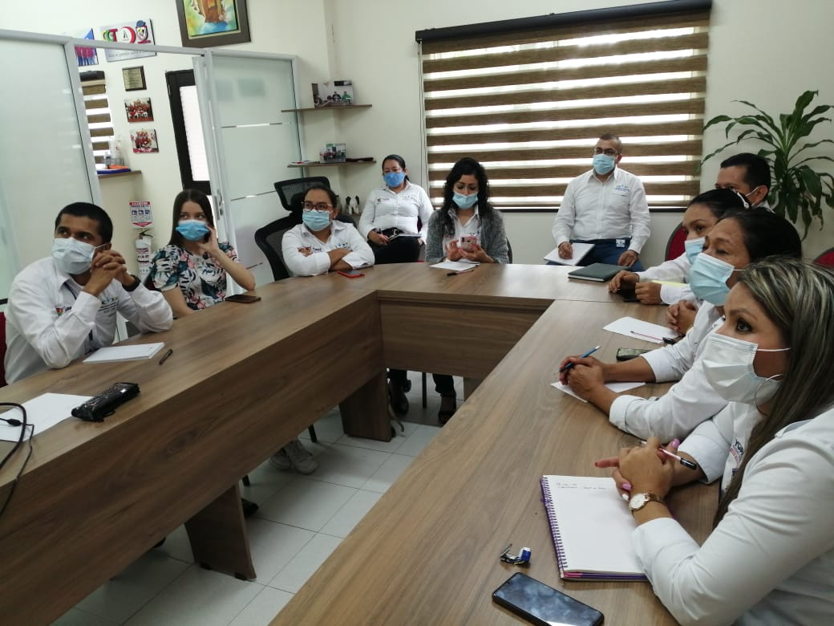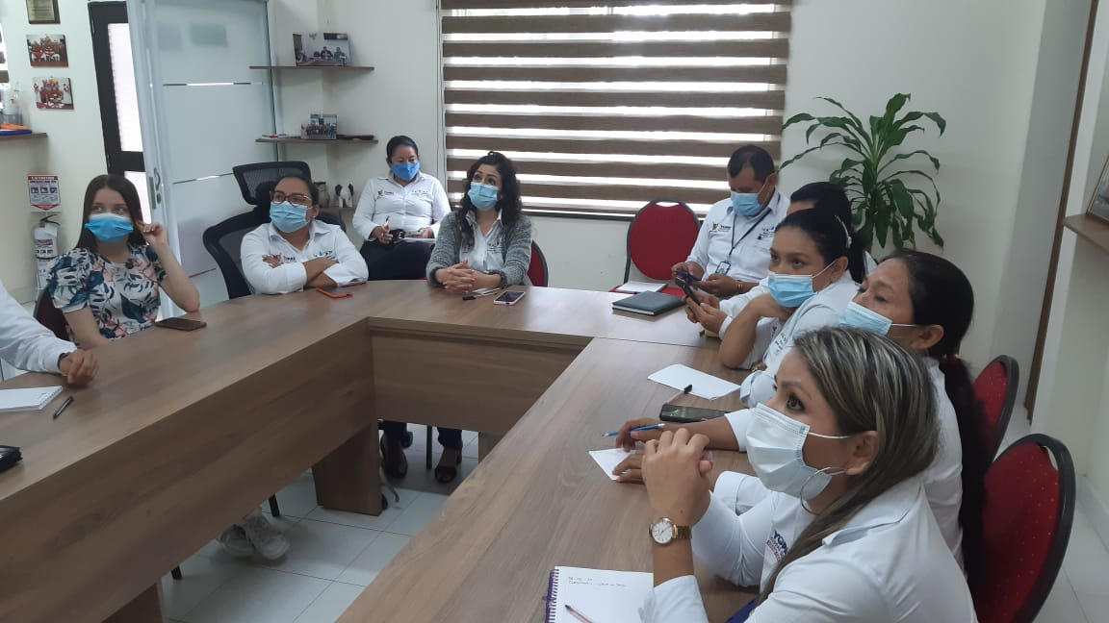

- SOCIALIZACION DE LA CIRCULAR NO. 831.12.00.0059.21 DEL 13/05/2021 MEDIANTE WASAP EN EL GRUPO DE PQR.

- SOCILALIZACION DEL COMPONENTE DE APROVECHAMIENTO SERVICIO DE ASEO MEDIANTE WASAP EN EL GRUPO DE PQR.

- SOCIALZIACION DE LA PLATAFORMA DE LA ALCALDIA PARA LA BUSQUEDA DE ESTRATOS Y NOMENCLATURA.

9. REUNIONES CON LA COMUNIDAD

Mediante comunicación oficial NO. 2021161681 del 08 de marzo de 2021 remitida por la policía nacional donde invitaban a la Empresa a un encuentro comunitario en la calle 37 con carrera 2e – parque siete de agosto, a realizarse el día 10 de marzo de 2021 a las 6:00 PM, a la cual fui delegado por el director comercial.

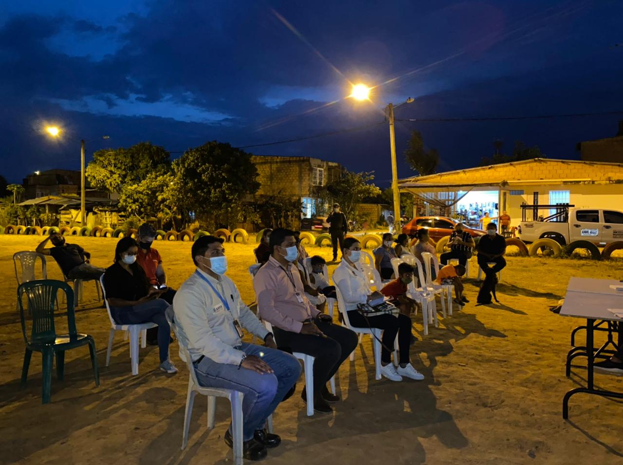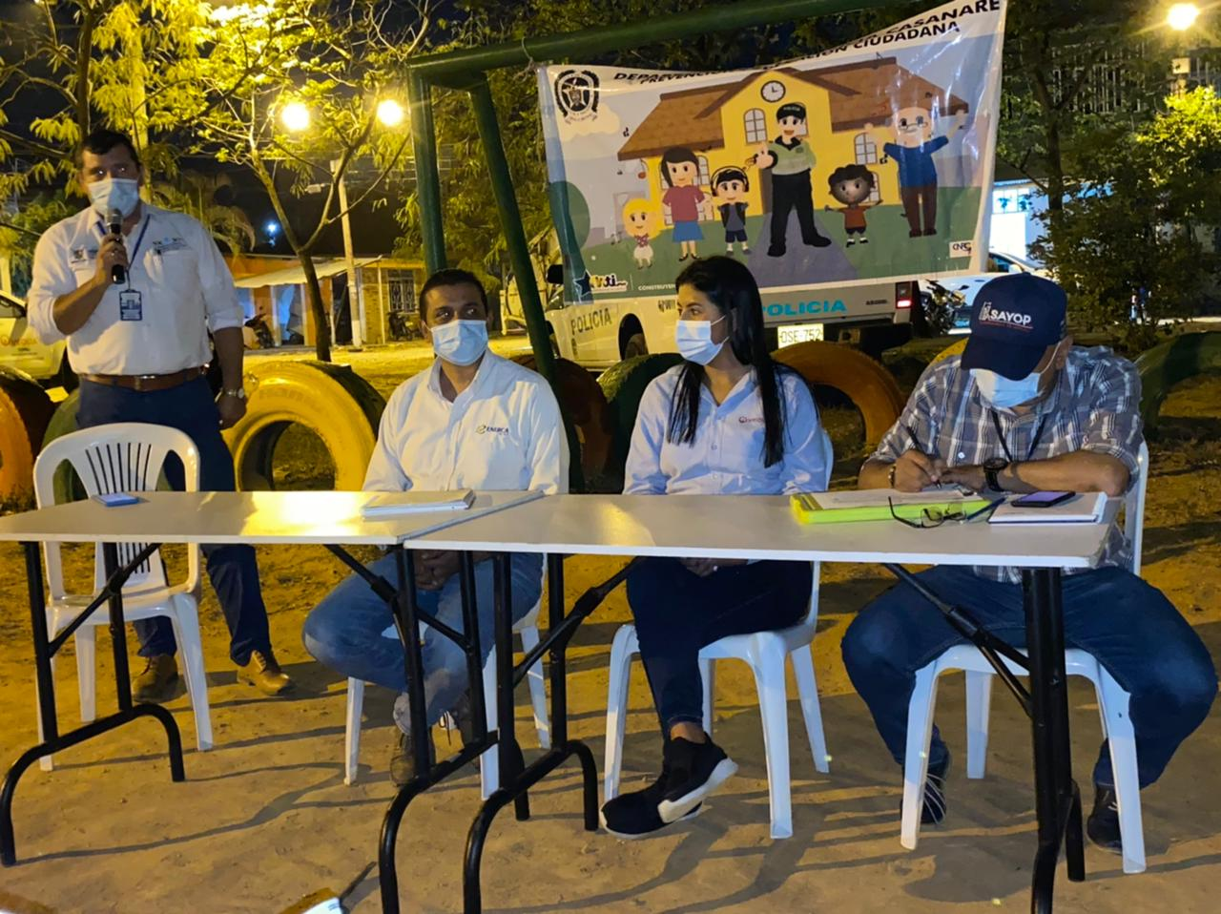

A la reunión participaron integrantes de la junta de acción comunal y comunidad, como funcionarios de SAYOP, ENERCA, ASEO URBANO – VEOLIA, EAAAY y POLICIA NACIONAL, en donde por parte de la comunidad manifestaron las siguientes situaciones y a las cuales se les dio su debida explicación:

- Se socializará las frecuencias y horarios de recolección de residuos sólidos, pues se ha presentado diferencias considerables en las horas que pasa el vehículo recolector por el barrio.

Se informo que el horario y la frecuencia de recolección para el barrio siete de agosto es de lunes, miércoles y viernes a partir de las 11:00 a.m.
- Se socializará las frecuencias y horarios de despápele ya que las vías no son pavimentadas y dentro de la tarifa se cobra esta actividad.

Se informo que la frecuencia de despápele para el barrio siete de agosto son los días sábados.

- Favor hacer seguimiento en la recolección de las vías ciegas Carreras 2A, 2B, 2C y 2E entre calles 36 y 34.

Se informo de dicha situación al jefe de operaciones EMILIANO JURADO, el cual manifestó que ya ponía en conocimiento al coordinador para que hiciera seguimiento a esta novedad.

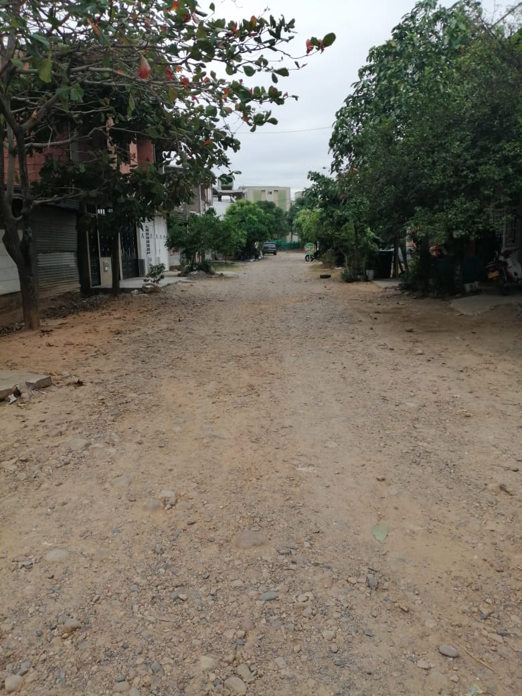

- Reposición de una caja de medidor que fue rota por un vehículo compactador en la dirección C-36-N-2C-04 MZ-J LT-01 esquina.

Se realizó visita al predio evidenciando que el medidor no cuenta con su respectiva caja, con lo cual se solicitó a la oficina de medidores con autorización del director comercial realizar la instalación de esta caja, con el fin de subsanar esta situación presentada, a pesar de que no haya evidencia de que nosotros hubiéramos causado el daño a la caja, se da solución a la queja presentada.

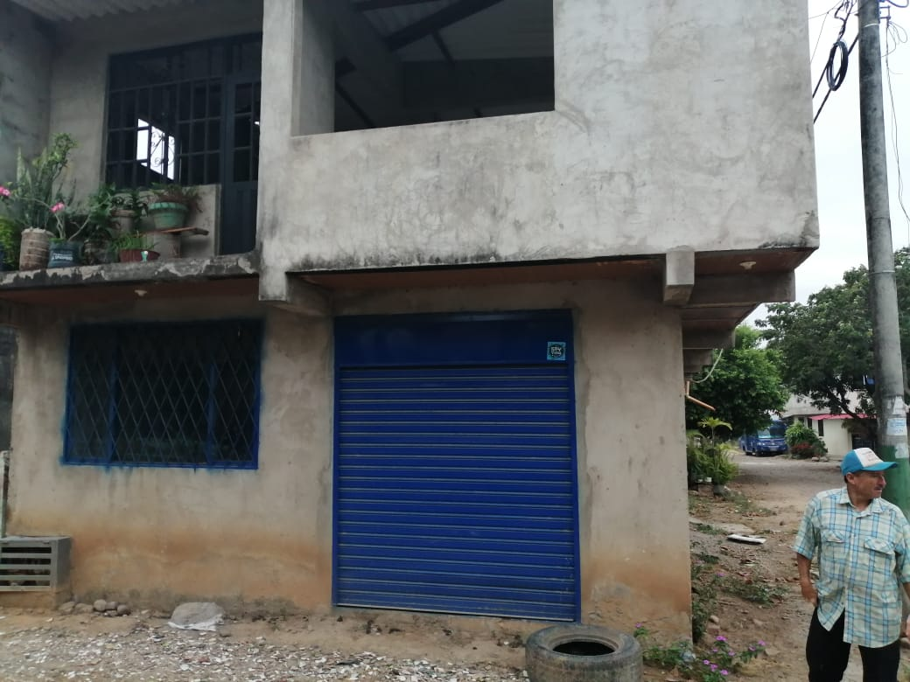 | 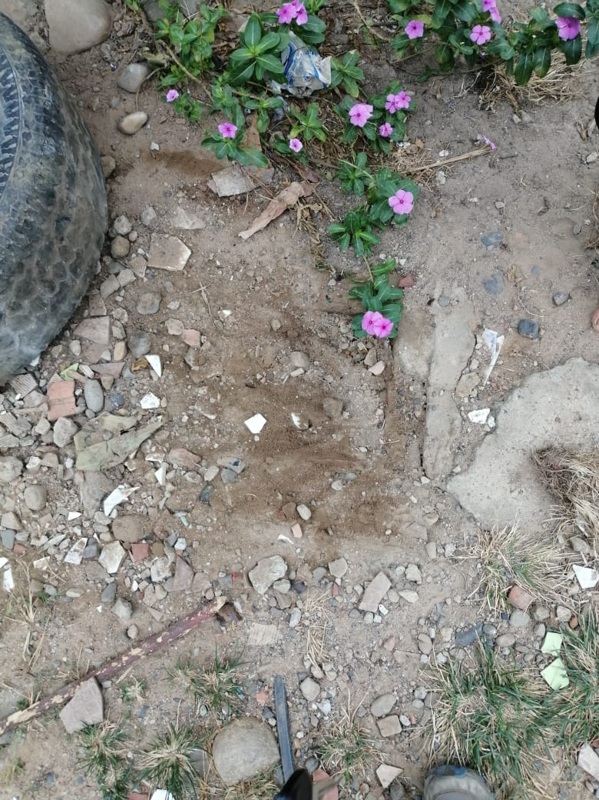

- Solicitan que se les de respuesta a las solicites radicadas en la Empresa, ya que tenían una tapa de alcantarillado rota en el barrio y hasta que se colocó la queja en la SSPD no se reparó.

Se solicitó al presidente de la Junta de Acción Comunal Juan Vargas – 3124382121 soportes de las peticiones presentadas para realizar la trazabilidad de dicho documento y verificar si realmente no se le había dado respuesta, pero manifestó que no las había encontrado, con lo cual no hay certeza de las afirmaciones del presidente, competencia de la dirección técnica revisar esta situación.

- Se de a conocer mediante boletines de prensa las suspensiones del servicio ya sean programadas o por imprevistos, para que la comunidad este enterada de los tiempos que se pueden demorar sin servicio.

Mediante mensaje de wasap el ingeniero FABIAN FAJARDO me envió la siguiente información: “En los trabajos adelantados por ACUATODOS en las obras de canalización del Canal Marginal de la Selva (Frente al Hospital HORO), se ha afectado la red que conduce el preciado líquido a la comuna 6 (Barrio 7 de Agosto, Ocobos, Bosques y Senderos de Manare), por lo cual se han presentado cortes en el suministro el día sábado 5 de marzo y el día y ayer 9 de marzo de 2021, situación que ha llevado a la suspensión del servicio para realizar las respectivas reparaciones”, sin embargo, es pertinente que se elaboren y publiquen de forma oportuna los boletines de prensa para dar a conocer en tiempo real cualquier afectación en la prestación de los servicios de acueducto, alcantarillado y aseo.

- Se explicará del porque las tarifas del operador privado son inferiores a la de la EAAAY.

Se les explica que la tarifa que se cobra se establece mediante la metodología de la resolución 720 de la CRA, entidad encargada de definir el modelo matemático para establecer la tarifa, para la empresa pública como privada se aplica la misma normatividad y vigilada por la SSPD, sin embargo, la diferencia tarifaria radica en los descuentos u ofertas comerciales que ofrece la empresa privada y que actualmente la empresa pública esta estudiando para ver si puede aplicar algún tipo de descuento, sin incurrir en alguna violación a la normatividad tarifaria.

- Se explicará del porque en el aumento de las facturas del servicio de acueducto, alcantarillado y aseo.

Se explica que la empresa para este periodo de facturación aplico lo aprobado por el concejo municipal, en cuanto a la diminución de la tarifa de los subsidios aplicados para el estrato 1, 2 y 3, en los servicios de acueducto, alcantarillado y aseo, generando un incremento de las facturas.

ESTRATO 1 ANTES 70% AHORA 55%, ESTRATO 2 ANTES 40% AHORA 21%, ESTRATO 3 ANTES 15% AHORA 0%

- Se explicará como es el cobro en los servicios de acueducto y alcantarillado.

Se les explico que para el cobro del servicio de acueducto y alcantarillado existe un cobro de cargo fijo y un cobro de cargo por consumo (m3), los m3 cúbicos que se cobran se calculan de la diferencia de lectura registrada en el medidor en un periodo de facturación, que esta variación depende del número de personas que vivan en el inmueble y los hábitos de consumo de agua en el predio, con lo cual se les recomienda hacer uso eficiente del agua y de tener todos los puntos hidráulicos en perfectas condiciones con el fin de no generar incrementos en la factura, pues los responsables de las redes internas son los usuarios.

- El día 11 de marzo de 2021 se realizó visita a dos predios de usuarios que manifestaron inconformidad con los valores facturados:

- ROBER SANDRO GARRIDO ORTIZ – 3212079926 – C-37-N-2-51 MZ-I LT-27, medidor con lectura 195, Se visita el predio medidor en buen estado, prueba hidrostática sin novedad, tanque subterráneo no esta en uso, unidades sanitarias trabajando bien. No se encontró ninguna novedad en el predio. Casa de 2 pisos con dos matriculas, una con el predio deshabitado.

Analizando los m3 facturados en el periodo de marzo corresponde a diferencia de lectura ( 176-189) 13 m3, factura por valor de $ 61.640, se presento una disminución en m3 frente al periodo de febrero el cual fue 21 m3, sin embargo el valor de la factura se vio afectado por la disminución en la tarifa de los subsidios otorgados por el municipio, con lo cual el señor Rober a pesar de su inconformismo por el tema de los subsidios, queda conforme con la explicación y agradece que se le haya realizado la visita para explicarle los valores facturados en su predio.

- QUERUBIN MARTINEZ – 3213060233 – C-38-N-2C-39, Se visita el predio medidor en buen estado prueba hidrostática sin novedad, el servicio llega directo al lavadero y una ducha, se recomienda cambiar llave del lavadero ya que presenta goteo. Lectura del medidor: 266 m3, al realizar el análisis de los m3 consumidos del día del aforo a la fecha de hoy registra un consumo de (261 m3 – 266 m3) de 5 m3 en 14 días, es decir 0.35 litros por día, evidenciando que el consumo disminuyo y aceptando que el periodo anterior vivían mas personas en el inmueble, asimismo, el valor de la factura se vio afectado por la disminución en la tarifa de los subsidios otorgados por el municipio, con lo cual el señor Querubín a pesar de su inconformismo por el tema de los subsidios, queda conforme con la explicación y agradece que se le haya realizado la visita para explicarle los valores facturados en su predio.

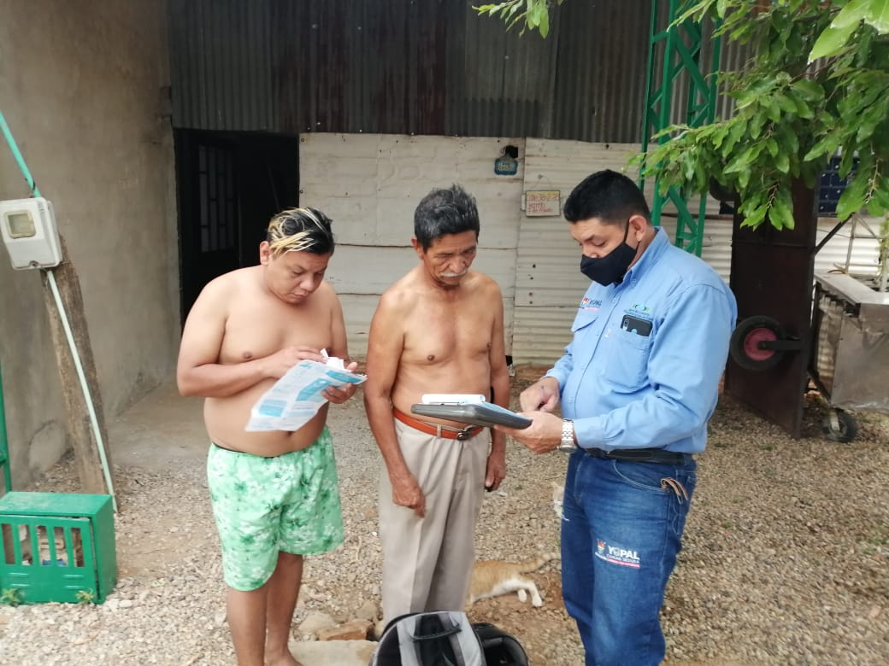 | 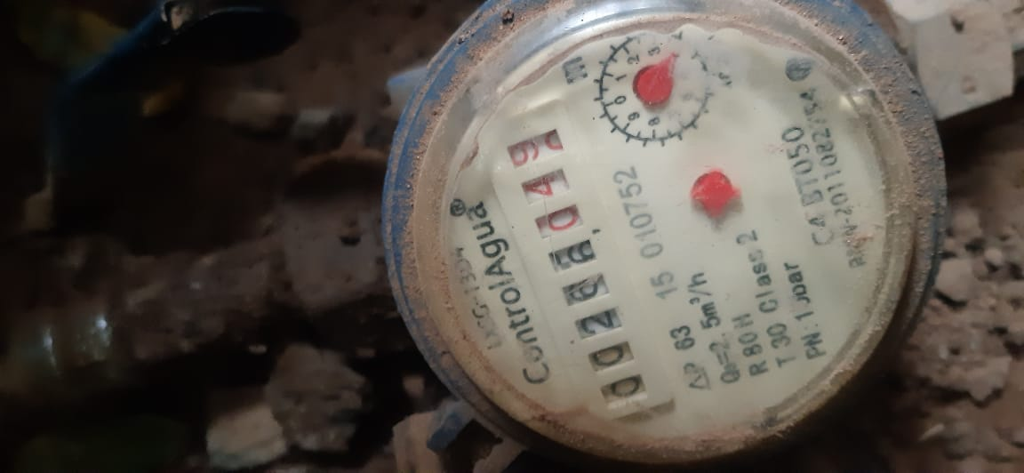
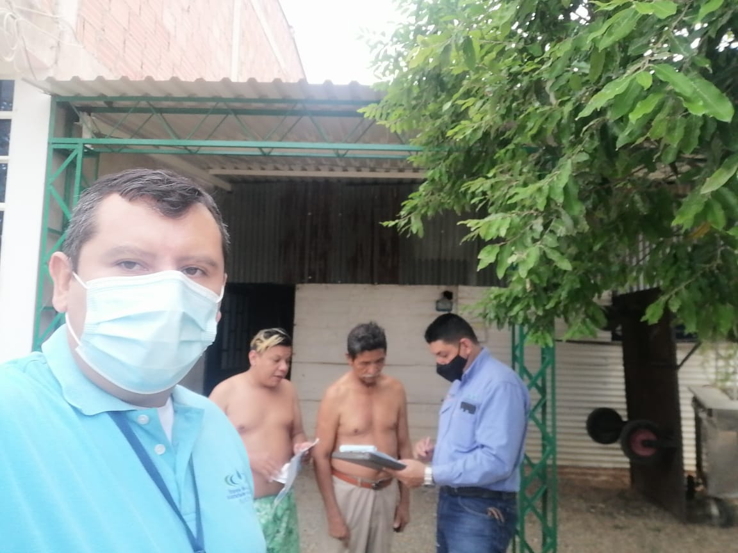 | 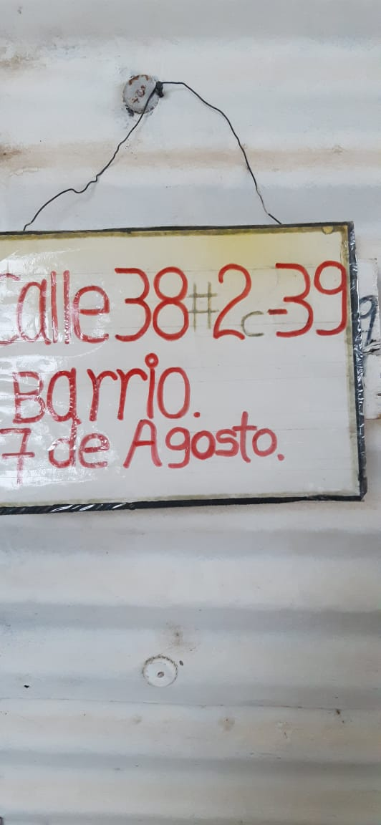

RECOMENDACIONES

- Verificar si las situaciones de recolección, barrido y despápele se presentan en campo y hacer seguimiento a las novedades presentadas.

- Realizar una jornada de socialización o estrategia para recordar las rutas y horarios de recolección, barrido y despápele para que la comunidad conozca sus horarios y frecuencias.

- Realizar seguimiento, dar respuesta a las reclamaciones y solicitudes de los usuarios realizadas en las diferentes direcciones.

- Coordinar la elaboración y publicación de boletines de prensa con las novedades presentadas en la prestación del servicio en tiempo real, por medio de los diferentes medios que tiene la empresa.

- Autorizar la instalación de la caja al inmueble reportado.

Mediante comunicación oficial del 09 de marzo de 2021 remitida por la policía nacional donde invitaban a la Empresa a un encuentro comunitario en la Calle 43 y 43ª con carrera 11ª (parque), a realizarse el día 11 de marzo de 2021 a las 5:00 PM, a la cual fuimos delegados por el director comercial, ZULMA PEREZ - tecnóloga de facturación, FERNANDO TEJADA – Auxiliar Administrativo Facturación, y FREDDY LARROTA – Profesional PQR.

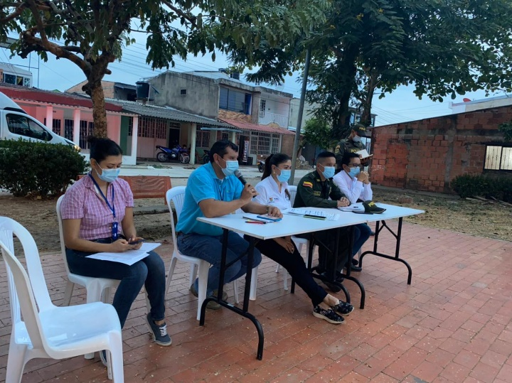 | 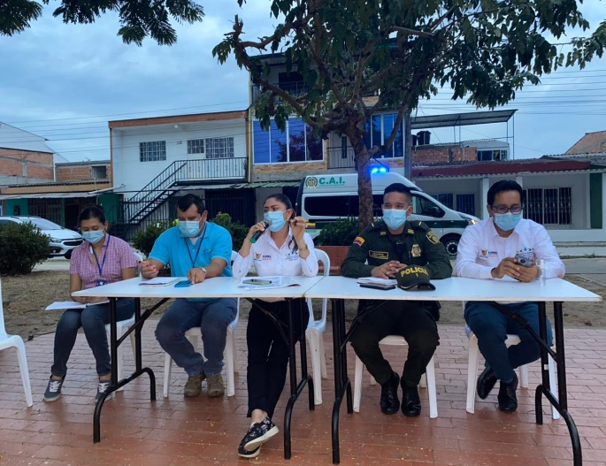
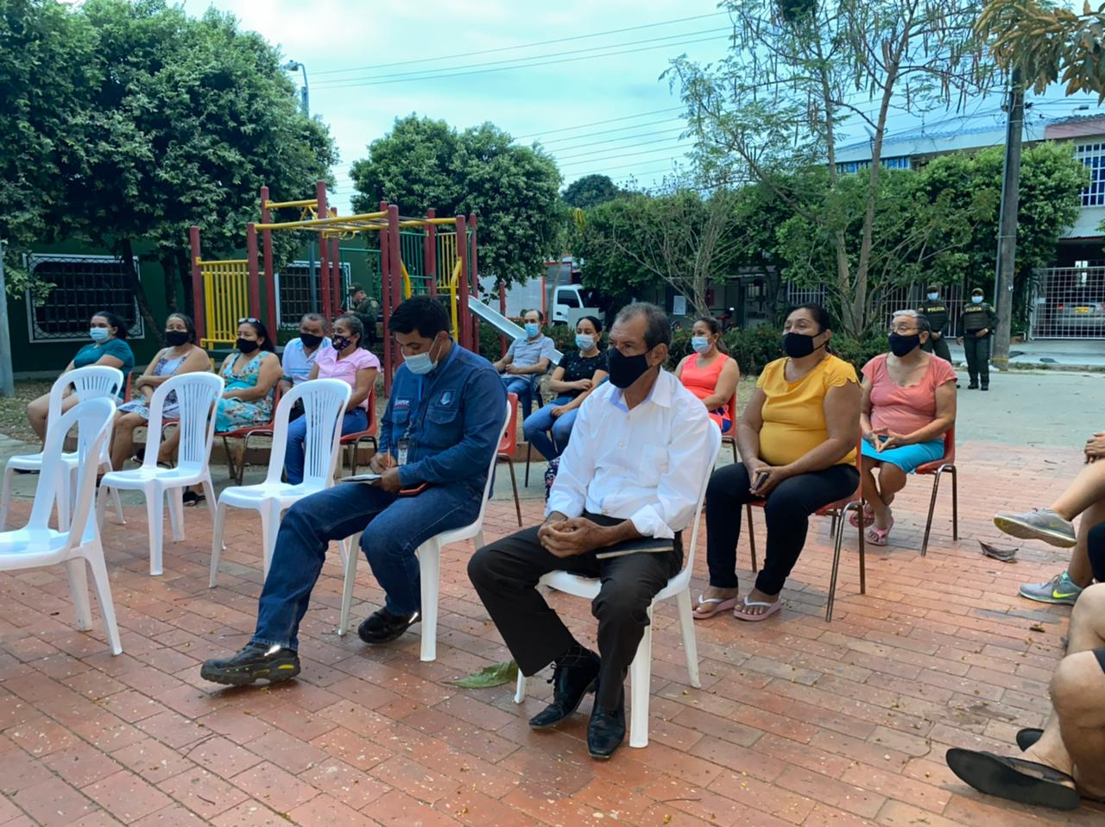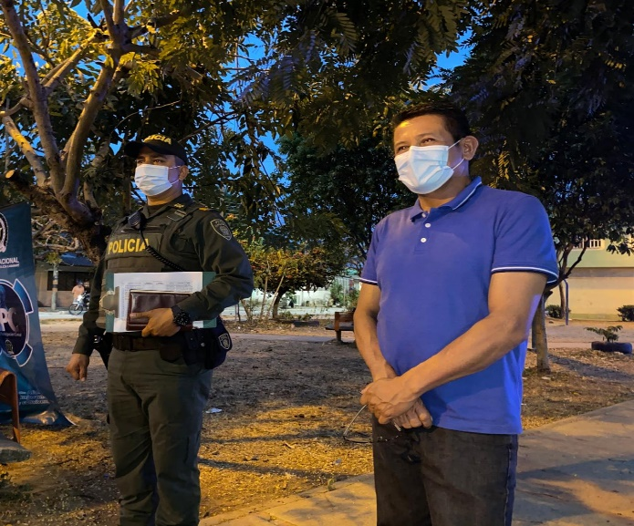

A la reunión participaron integrantes de la junta de acción comunal y comunidad, como funcionarios de SAYOP, EAAAY y POLICIA NACIONAL, en donde por parte de la comunidad manifestaron las siguientes situaciones y a las cuales se les dio su debida explicación:

- Se socializará las frecuencias y horarios de recolección de residuos sólidos, pues se ha presentado diferencias considerables en las horas que pasa el vehículo recolector por el barrio, ocasionando que los perros rompan las bolsas.

Se informo que el horario y la frecuencia de recolección para el barrio siete de agosto es de lunes, miércoles y viernes a partir de las 10:00 a.m.

- Se explicará del porque las tarifas del operador privado son inferiores a la de la EAAAY.

Se les explica que la tarifa que se cobra se establece mediante la metodología de la resolución 720 de la CRA, entidad encargada de definir el modelo matemático para establecer la tarifa, para la empresa pública como privada se aplica la misma normatividad y vigilada por la SSPD, sin embargo, la diferencia tarifaria radica en los descuentos u ofertas comerciales que ofrece la empresa privada y que actualmente la empresa pública esta estudiando para ver si puede aplicar algún tipo de descuento, sin incurrir en alguna violación a la normatividad tarifaria.

- Se explicará del porque en el aumento de las facturas del servicio de acueducto, alcantarillado y aseo.

Se explica que la empresa para este periodo de facturación aplico lo aprobado por el concejo municipal, en cuanto a la diminución de la tarifa de los subsidios aplicados para el estrato 1, 2 y 3, en los servicios de acueducto, alcantarillado y aseo, generando un incremento de las facturas.

ESTRATO 1 ANTES 70% AHORA 55%, ESTRATO 2 ANTES 40% AHORA 21%, ESTRATO 3 ANTES 15% AHORA 0%

- Se explicará como es el cobro en los servicios de acueducto y alcantarillado.

Se les explico que para el cobro del servicio de acueducto y alcantarillado existe un cobro de cargo fijo y un cobro de cargo por consumo (m3), los m3 cúbicos que se cobran se calculan de la diferencia de lectura registrada en el medidor en un periodo de facturación, que esta variación depende del número de personas que vivan en el inmueble y los hábitos de consumo de agua en el predio, con lo cual se les recomienda hacer uso eficiente del agua y de tener todos los puntos hidráulicos en perfectas condiciones con el fin de no generar incrementos en la factura, pues los responsables de las redes internas son los usuarios.

- Tenían inconvenientes con personas de la calle y extranjeros en cuanto a la recolección del reciclaje.

Se dio a conocer dicha situación a la funcionaria MARIA ISABEL PEREZ - 3114748495 de la dirección aseo y se realizó visita al señor LEONEL LEMUS - 3103411047, líder del barrio Villa Nelly para dar a conocer el programa y definir las acciones a seguir y poder implementar este programa en el barrio.

- Felicitaron a la Empresa por la prestación de los servicios de acueducto y alcantarillado que se prestan en el barrio, no han tenido inconvenientes en cuanto continuidad, presiones y calidad de los servicios prestados.

RECOMENDACIONES

- Verificar si las situaciones de recolección se presentan en campo y hacer seguimiento a las novedades presentadas.

- Realizar una jornada de socialización o definir la estrategia para recordar las rutas y horarios de recolección y barrido para que la comunidad conozca sus horarios y frecuencias.

- Coordinar la elaboración y publicación de boletines de prensa con las novedades presentadas en la prestación del servicio en tiempo real, por medio de los diferentes medios que tiene la empresa.

- Hacer seguimiento del trabajo desarrollado por el recuperador asignado al barrio y verificar lo efectivo del programa implementado por la Empresa.

MATRICULAS BARRIO CAÑAGUTE II – FLOR AMARILLO

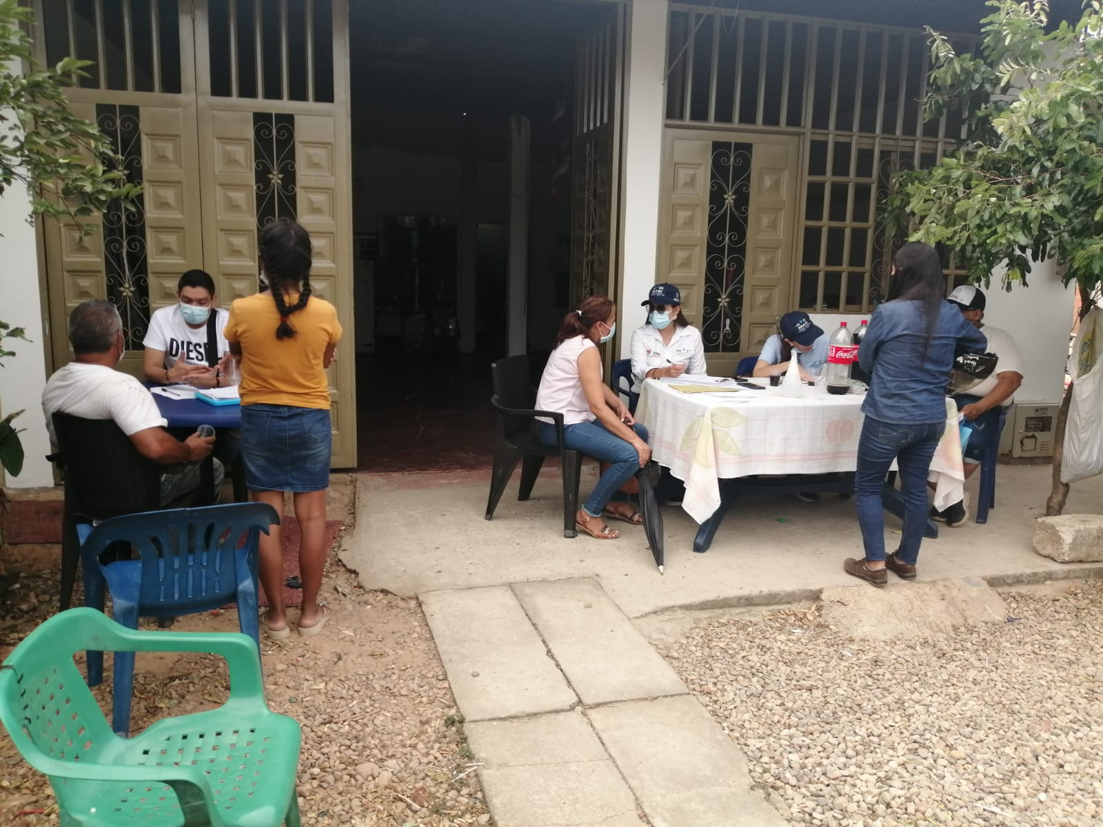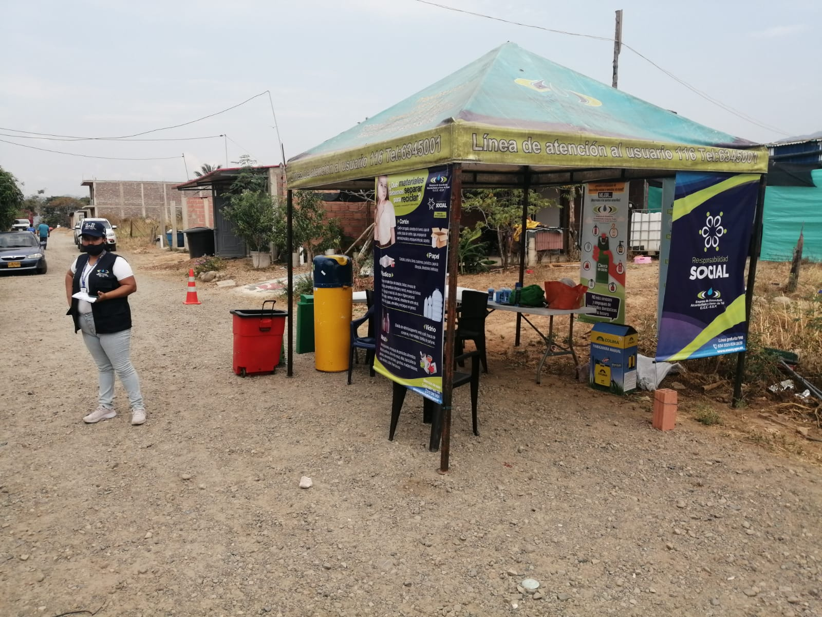

10. SUI - PQR

A la fecha se está al día en el cargue de formularios de Reclamaciones en los servicios de acueducto, alcantarillado y aseo, Reliquidaciones de acueducto y alcantarillado, los cuales están dentro del plazo de cargue.

11. ACCIONES PQR PANDEMIA COVID 19

Medidas adoptadas para garantizar a los usuarios el ejercicio del derecho de petición materializado en peticiones, quejas y recursos ante la Empresa, recibidas en el periodo comprendido entre marzo 20 y mayo 22 de 2020.

- Se le informaba a los usuarios y/o suscriptores que podrían realizar solicitudes, reclamaciones, peticiones, en los correos electrónicos eaaay@eaaay.gov.co, pqr@eaaay.gov.co, por medio de la APP, telefónicamente línea 116 extensiones 1 - Fugas, 2 – Facturación y 3 - Reclamaciones, las notificaciones de las respuestas a las PQR de la dirección comercial se realizara de manera personal con el mensajero de la Empresa, correo certificado de SERVIENTREGA y por el correo electrónico notificacionespqr@eaaay.gov.co y publicación de la respuesta en la página web de la Empresa www.eaaay.gov.co.

- Los correos electrónicos que llegaban a eaaay@eaaay.gov.co , son radicados en la ventanilla única de la oficina de archivo y procesos y remitidos por planilla a la oficina de PQR para dar trámite y respuesta.

- A partir del viernes 29 de Mayo de 2020 se habitó la línea de celular 3153633277 para la atención de peticiones, quejas, reclamos y recursos de los usuarios y/o suscriptores.

- Desde el mes de abril de 2021 se cuentan con líneas de celular para el mensajero, inspector, recepción de PQR en la sede administrativa y la oficina de la bendición, con plan de minutos y datos, para mejorar la atención a los usuarios.

- Desde le mes de junio de 2021 se contará con chat interactivo, disponible en la página de la empresa eaaay@eaaay.gov.co.

- Se realizó atención presencial para trámites de reposición de medidor y Matriculas Nuevas.

- A partir de mediados del de mayo de 2020 se empezó a atender peticiones, quejas, reclamos y recursos de los usuarios y/o suscriptores, con controles de bioseguridad implementados por la Empresa.

- Se realizó entrega de elementos de protección personal a los funcionarios de PQR.

- Se realizaron las visitas técnicas para determinar las causas de inconformidad por el valor facturado, cobros por promedio, cambio de uso, inmueble deshabitado, etc.

- Se organizaron turnos de trabajo dando cumplimento a las distancias que se deben tener entre funcionarios en el puesto de trabajo.

- En recepción se tiene una funcionaria para la recepción de las líneas de teléfono 6345001 y 6342636.

- Se entregaba el siguiente volante a los usuarios que se acercaban a las instalaciones de la Empresa.

Canales tiene habilitados la Empresa para la atención de los usuarios en el periodo de la cuarentena y suministre información detallada (capacidad, cifras de atención y/o interacciones, etc.) respecto de cada uno de ellos.
- Línea 116 Extensión 3

- Correo electrónico pqr@eaay.gov.co

- Página WEB y APP

- Línea de Celular PQR

12. INDICES PQR

ÍNDICE DE PQR VERBALES Y ESCRITAS ACUEDUCTO AÑO 2021

Para los meses de enero, febrero, marzo, abril y mayo de 2021 se tiene un 1.1%, 1.3%, 1.7%, 1,4% y 1.5% respectivamente, de suscriptores y/o usuarios que realizaron reclamos comerciales del servicio de acueducto, en relación al Total de Suscriptores del servicio de Acueducto, se presentó una disminución en relación a los resultados reportados en el año 2020.

La propuesta de mejora se estableció en los siguientes puntos:

- Mejorar los procesos en las áreas de medidores y facturación lo que disminuirá el número de pqr recibidas en la Empresa.

- Mejorar la crítica para disminuir el cobro por promedio en los predios que se encuentran deshabitados.

- Revisar el proceso que se está desarrollando en las Desviaciones Significativas, ya que uno de los mayores inconformismos de los usuarios es el cobro acumulado de los m3 cuando el predio presenta esta situación. En recursos de Apelación es la causa más recurrente con fallos a favor del usuario a pesar de realizar el debido proceso e identificar la causa del alto consumo.

- Plan de medios para invitar a nuestros usuarios y/o suscriptores a realizar mantenimiento preventivo de las redes internas de los inmuebles, tanques subterráneos, aéreos, flotadores, baños y demás puntos hidráulicos de las casas.

- Elaborar un Plan de Reposición de Medidores teniendo en cuenta las anomalías presentadas por facturación.

- Garantizar por parte de la Dirección Administrativa y Financiera el presupuesto para la vinculación de personal operativo (Inspectores) con experiencia que permita dar cumplimento al plan propuesto.

- Adelantar proceso de compra de medidores para la venta.

ÍNDICE DE PQR VERBALES Y ESCRITAS ALCANTARILLADO AÑO 2021

Para los meses de enero, febrero, marzo y abril de 2021 se tiene un 0.55%, 0.67%, 0,74%, 0,70% y 0,80% del servicio de alcantarillado, en relación al Total de Suscriptores del servicio de Alcantarillado, presentando una disminución en relación a los resultados del año 2020.

ÍNDICE DE PQR VERBALES Y ESCRITAS ASEO AÑO 2021

Para los meses de enero, febrero, marzo, abril y mayo de 2021 se tiene un 0.36%, 0.77%, 095%, 0,66% y 0.83% respectivamente, de suscriptores y/o usuarios que realizaron reclamos comerciales del servicio de aseo, en relación al Total de Suscriptores del servicio de aseo, presentando una disminución de lo radicado de enero a 2020 y aumento para el febrero de 2020.

Asimismo, se implementaron las siguientes acciones para la disminución el número de PQR que se venían registrando:

- El cobro de la mano de obra en las visitas técnicas solicitadas por los usuarios y/o suscriptores que no estén dentro de procesos de desviaciones significativas positivas, por concepto de altos consumos, inconformidad en lo facturado, revisión de arreglos, viabilidad de servicio, independización de los mismos, etc.

- Reiterar a los usuarios que la responsabilidad del mantenimiento de las redes internas y acometida es responsabilidad del usuario y/o suscriptor, de conformidad con el decreto 302 de 2000.

- Normalización del personal operativo en las diferentes áreas de la Dirección Comercial.

- Capacitar a los funcionarios de ATC para que den información precisa, completa y confiable al usuario, frente a los trámites que tiene que hacer en la Empresa o el reclamo o petición que está presentando.

- Información en la parte posterior de la factura para que de manera preventiva realicen las revisiones a todos los puntos hidráulicos de los inmuebles.

- Indicar a los usuarios y/o suscriptores el pago de la factura única y exclusivamente en los puntos autorizados.

- El cobro de la mano de obra en el arreglo de fugas que se encuentren en la acometida y red interna del inmueble.

12. PENDIENTES

- Realizar diagnóstico del cumplimiento de la NTC 6047, donde se incluya un capítulo de recomendaciones y plan de acción a seguir.
- Incluir dentro del orden del día en las reuniones que realice el comité creado según resolución 0521.18 del 17/05/2018, el tema de la política de Transparencia, Participación y Servicio al Ciudadano.
- Incorporar en el Plan de Compras y Presupuesto las partidas a ejecutar, para cumplir con una atención a las personas de discapacidad.
- Que el software de gestión comercial permita:
- Adjuntar archivos y/o documentos.
- Cuente con un enlace de ayuda en donde se detallen las características, requisitos y plazos de respuesta de cada tipo de solicitud.
- Emitir mensaje de confirmación del recibido por parte de la entidad
- Emitir mensaje de falla, propio del aplicativo, indicando el motivo de la misma y la opción con la que cuenta el peticionario
- Permitir hacer seguimiento al ciudadano del estado de la petición, queja, reclamo y denuncia
- Permitir monitorear la recepción y respuesta oportuna de peticiones, quejas, reclamos y denuncias.
- La página web para que la empresa tenga organizada su información, trámites y servicios a través de ventanillas únicas virtuales.
- La Oficina de Sistemas cree la sección de transparencia y acceso a la información pública, donde se publiqué:
- Mecanismos para la atención al ciudadano
- Localización física, sucursales o regionales, horarios y días de atención al público
- Derechos de los ciudadanos y medios para garantizarlos (Carta de trato digno)
- Mecanismos para presentar quejas y reclamos en relación con omisiones o acciones de la Entidad
- Actualizar los procedimientos de conformidad con el decreto 1166 de 2016.
- Solución de requerimientos de SYSMAN en cuanto al módulo de reliquidaciones.

FREDDY ALEXANDER LARROTA CANTOR
Profesional Oficina de PQR

Anexos. Noventa y Seis (96) Folios.

